Załącznik nr 2 do SWZ

PROGRAM FUNKCJONALNO-UŻYTKOWY

REMONT POMIESZCZEŃ W BUDYNKU ADMINISTRACYJNYM PRZEDSIĘBIORSTWA GOSPODARKI KOMUNALNEJ W ŻYRARDOWIE

INWESTOR:
Przedsiębiorstwo Gospodarki Komunalnej Żyrardów Sp. z o.o.
Czysta 5, 96-300 Żyrardów

JEDNOSTKA PROJEKTOWA:
GADOM PROJEKT
Ul. Tymiankowa 10
05-502 Kamionka
NIP: 1231021830
www.projekt.gadom.pl
tel. 669280085

DATA: 06.10.2023r.

Spis treści
CZĘŚĆ OPISOWA programu funkcjonalno – użytkowego 5
I. Opis przedmiotu zamówienia 5
II. Opis stanu istniejącego 6
IV. Szczegółowe właściwości funkcjonalno-użytkowe: 13
V. Wymagania zamawiającego w stosunku do przedmiotu zamówienia: 13
VII. Wytyczne ogólne 13
VIII. Zakres prac w pomieszczeniach części nowej budynku 14
część nowa – rozbiórki 14
część nowa – roboty budowlane 15
część nowa – roboty elektryczne 16
część nowa – roboty instalacyjne 16
IX. Zakres prac w części starej budynku 17
część stara - rozbiórki 17
część stara – roboty budowlane 19
część stara – roboty elektryczne 21
część stara – roboty instalacyjne 22
XI. Wymagania ogólne 23
XII. Przekazanie Terenu Budowy 23
XIII. Zgodność robót z kosztorysem i specyfikacjami technicznymi 23
XIV. Zabezpieczenie terenu budowy 23
XV. Ochrona środowiska w trakcie wykonywania robót 23
XVI. Ochrona przeciwpożarowa 23
XVII. Materiały szkodliwe dla otoczenia 24
XVIII. Ochrona własności publicznej i prywatnej 24
XIX. Ograniczenie obciążeń osi pojazdów 24
XX. Bezpieczeństwo i higiena pracy 24
XXI. TEREN BUDOWY 24
XXIII. Farby. 25
XXV. Stolarka okienna i drzwiowa Zalecenia ogólne 25
XXVIII. Termin realizacji: 26
XXIX. Uwagi: 26
CZĘŚĆ ZAŁĄCZNIKOWA 27
Dokumentacja fotograficzna stanu istniejącego 27
Korytarze i klatka schodowa część nowa 27
Parter łazienka część nowa 30
Korytarz II piętro część stara 32
WC 1 piętro I część stara 34
WC 2 piętro I część stara 35
Korytarz I piętro część stara 37
Łazienka damska I piętro część stara 39
Kuchnia I piętro część stara 41
Łazienka męska I piętro część stara 42
Klatka schodowa część stara 43
Parter część stara 44
Parter toaleta i pom. gospodarcze część stara 46
Zakres prac – część rysunkowa 49
Rys 1 Zakres prac – parter część stara 50
Rys 2 Zakres prac – parter część nowa 51
Rys 3 Zakres prac – I piętro część nowa 52
Rys 4 Zakres prac – II piętro część nowa 53
Rys 5 Zakres prac – parter część stara 54
Rys 6 Zakres prac – I piętro część stara 55
Rys 7 Zakres prac – II piętro część stara 56

PROGRAM FUNKCJONALNO – UŻYTKOWY
REMONT POMIESZCZEŃ W BUDYNKU ADMINISTRACYJNYM PRZEDSIĘBIORSTWA GOSPODARKI KOMUNALNEJ W ŻYRARDOWIE w systemie „zaprojektuj i wybuduj”
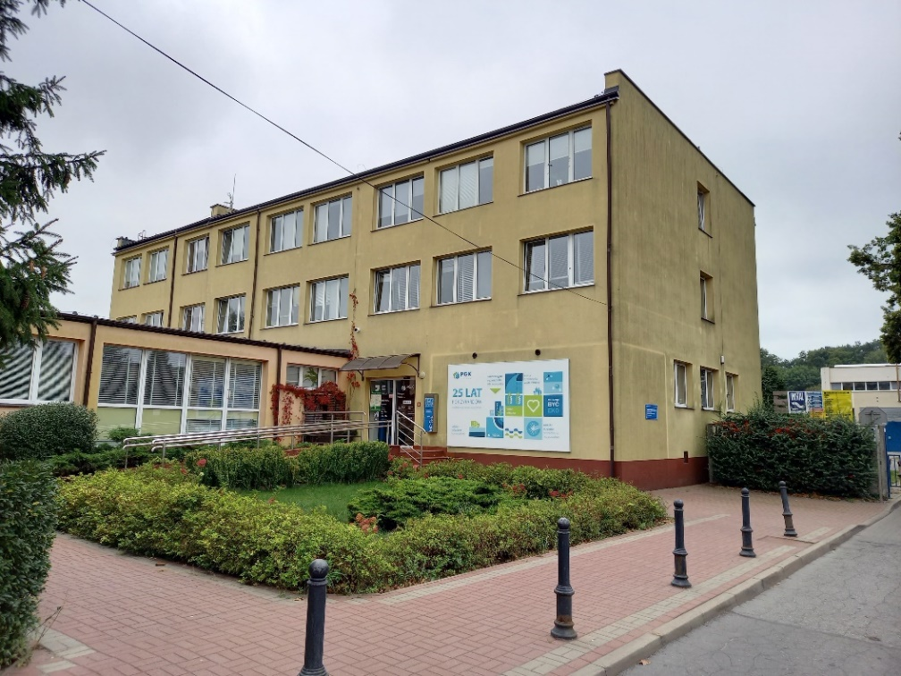

Kod CPV:
- 45111300-1 Roboty rozbiórkowe
- 45410000-4 Tynkowanie
- 45442100-8 Roboty malarskie
- 45453000-7 Roboty remontowe i renowacyjne
- 45450000-6 Roboty budowlane wykończeniowe, pozostałe
- 45262321-7 Wyrównywanie podłóg
- 45310000-3 Roboty instalacyjne elektryczne
- 45324000-4 Roboty w zakresie okładziny tynkowej
- 45330000-9 Roboty instalacyjne wodno-kanalizacyjne i sanitarne
- 45421000-4 Roboty w zakresie stolarki budowlanej
- 45421100-5 Instalowanie drzwi i okien, i podobnych elementów
- 45421110-8 Instalowanie ram drzwiowych i okiennych
- 45421130-4 Instalowanie drzwi i okien
- 45431000-7 Kładzenie płytek

Zamawiający:
Przedsiębiorstwo Gospodarki Komunalnej Żyrardów Sp. z o.o.
Czysta 5, 96-300 Żyrardów

Opracowanie:
mgr inż. arch. Katarzyna Bienias-Gadomska
mgr. inż. Roman Bienias
mgr. Inż. Łukasz Gadomski

CZĘŚĆ OPISOWA programu funkcjonalno – użytkowego

I. Opis przedmiotu zamówienia
Przedmiotem zamówienia jest wykonanie remontu pomieszczeń w budynku administracyjnym Przedsiębiorstwa Gospodarki Komunalnej w Żyrardowie w formule „zaprojektuj i wybuduj”. Ogólny opis przedmiotu zamówienia:
1. opracowanie projektu wykonawczego wielobranżowego z uwzględnieniem:
- robót rozbiórkowych
- demontaż z utylizacją stolarki drzwiowej
- demontaż z utylizacją płytek ściennych (glazury)
- demontaż z utylizacją płytek podłogowych (terakoty)
- demontaż z utylizacją umywalek
- demontaż z utylizacją WC (misa sedesowa, deska sedesowa, przycisk spłuczki)
- demontaż z utylizacją pisuarów
- demontaż z utylizacją szafek pod umywalką
- demontaż z utylizacją luster
- demontaż z utylizacją półek
- demontaż do ponownego wykorzystania dozowników mydła i papieru
- demontaż do ponownego wykorzystania gablot, obrazów, instrukcji itp.
- demontaż z utylizacją sufitu podwieszanego z konstrukcją
- demontaż z utylizacją górnych cokołów podsufitowych
- demontaż z utylizacją okładzin ściennych z paneli z konstrukcją
- demontaż z utylizacją obudów grzejników
- demontaż z utylizacją cokolików przypodłogowych
- robót budowlanych
- montaż nowej stolarki drzwiowej (ościeżnice, drzwi, opaski)
- naprawa tynków na sufitach (pęknięć i ubytków)
- gruntowanie i malowanie sufitów
- naprawa tynków na ścianach (pęknięć i ubytków)
- gruntowanie i malowanie ścian
- naprawa uszkodzonych cokolików
- montaż zdemontowanych gablot, obrazów, instrukcji itp. wg wskazań Zamawiającego
- wykonanie obudowy instalacji klimatyzacyjnych (skropliny)
- montaż nowych sufitów podwieszanych panelowych
- montaż nowych okładzin ściennych (glazura)
- montaż nowych okładzin podłogowych (terakota)
- wykonanie obudowy stelaża WC
- montaż nowych szafek pod umywalką z blatem na całą szerokość wnęki
- montaż nowych luster
- montaż zdemontowanych podajników mydła i papieru, suszarki

- robót instalacyjnych elektrycznych
- wymiana opraw oświetleniowych na jednolite w całym budynku
- wymiana gniazd i łączników
- wymiana gniazd i łączników z przebudową instalacji w ten sposób aby podgrzewacze wody umieszczono w szafkach pod umywalkami

- robót instalacyjnych sanitarnych
- wymiana termostatów grzejnikowych.
- montaż grzejników
- montaż nowych WC podwieszanych (misa sedesowa, deska sedesowa, przycisk spłuczki)
- montaż nowych pisuarów
- montaż nowych umywalek z armaturą
- przebudowa instalacji zw i cw w ten sposób aby podgrzewacze wody umieścić w szafce pod umywalką

2. Sporządzenie koncepcji remontu łazienek i przedstawienie Zamawiającemu przed realizacją.
3. Remontowi podlegają pomieszczenia znajdujące się w części nowej budynku: korytarz II piętro, korytarz I piętro, korytarz parter, łazienka parter, klatka schodowa oraz w części starej budynku: : korytarz II piętro, 2 toalety II piętro, korytarz I piętro, 2 toalety I piętro, kuchnia I piętro, sekretariat I piętro, korytarz parter, klatka schodowa
4. Czas trwania zamówienia 29.02.2024 r.

II. Opis stanu istniejącego
Budynek administracyjny Przedsiębiorstwa Gospodarki Komunalnej w Żyrardowie składa się z dwóch części starszej i nowszej. Obie części są ze sobą ściśle funkcjonalnie powiązane i wewnątrz bezpośrednio połączone, tworząc pod względem funkcjonalnym jeden obiekt. W obu częściach znajdują się pomieszczenia biurowe i sanitarne oraz ciągi komunikacyjne.
Całość składa się z 3 kondygnacji.
Poziomy posadzek w obu budynkach są na tym samym poziomie integrując się w całość. Węzły sanitarne dla poszczególnych kondygnacji znajdują się w obu częściach budynku.

Część nowa korytarze

- Podłogi wykonane z gresu technicznego w kolorystyce brązowo-beżowej, z cokolikiem z płytki.
- Ściany malowane farbą w kolorze.
- Sufit podwieszany gipsowo-kartonowy.
- Oprawy oświetleniowe natynkowe podłużne montowane na środku
- Korytka techniczne aluminiowe
- Stolarka drzwiowa w kolorze ciemnego brązu

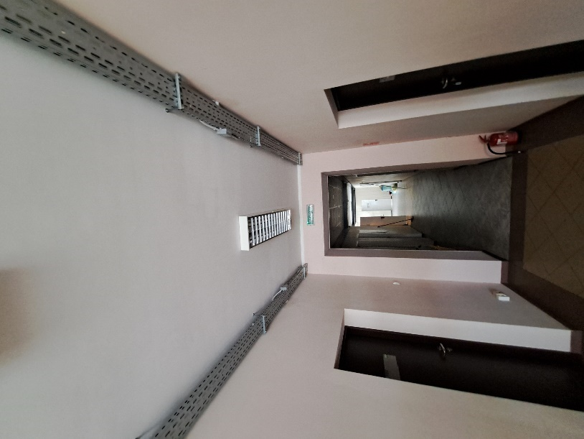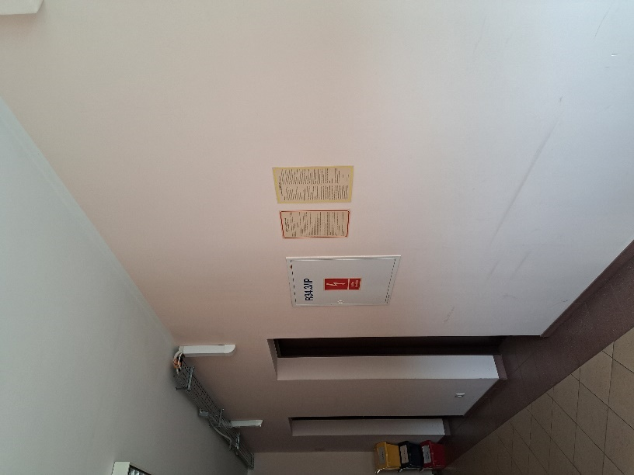

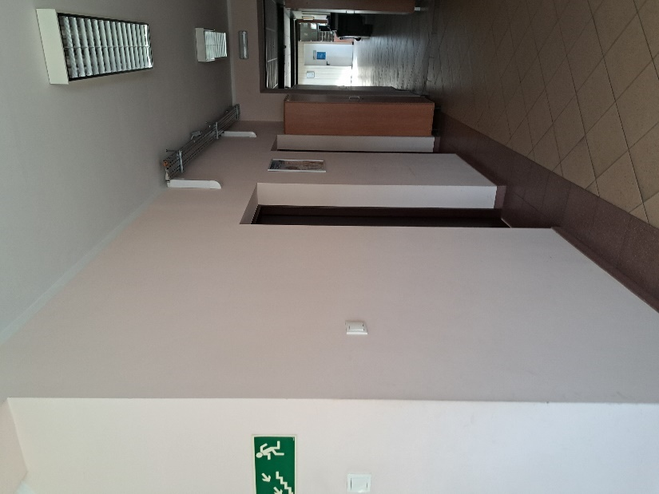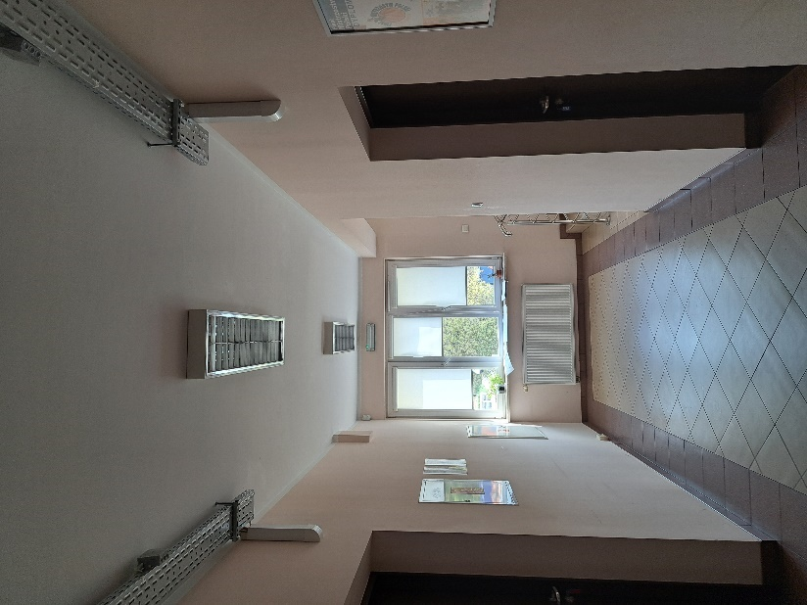

Część nowa klatka schodowa

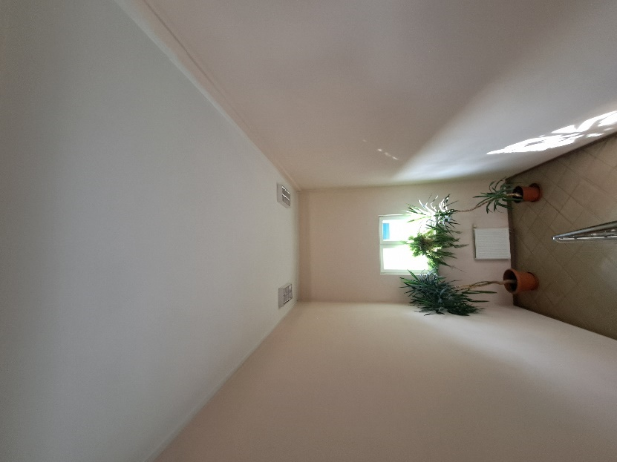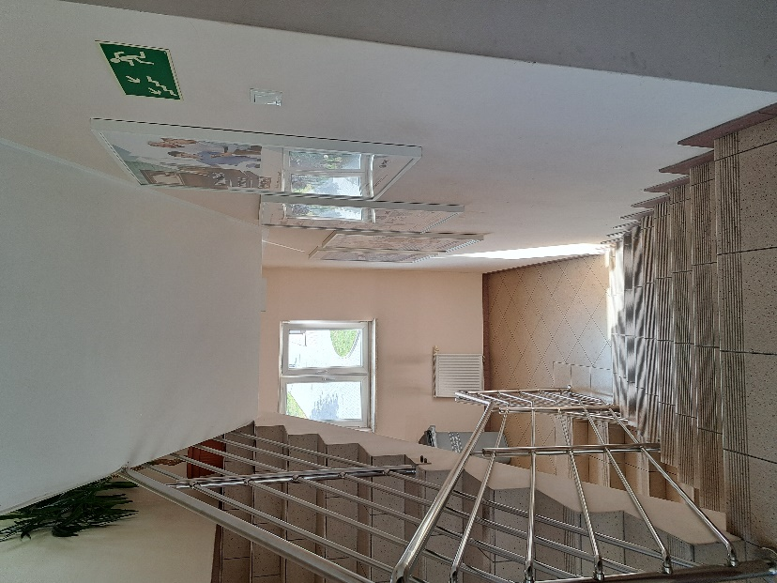

- Stopnie obłożone gresem technicznym w kolorystyce beżowej z cokolikami z płytek
- Poręcze i pochwyty aluminiowe
- Ściany malowane w kolorze
- Oprawy oświetleniowe natynkowe podłużne

Część nowa łazienka

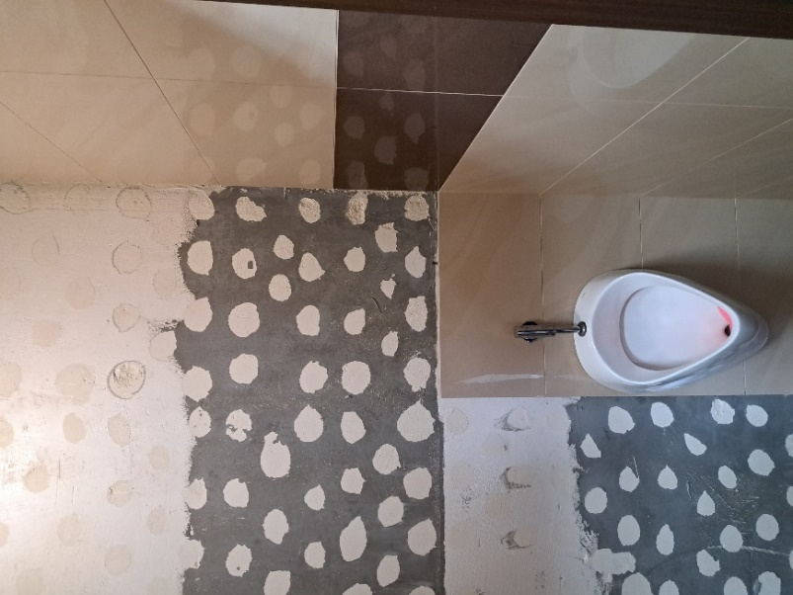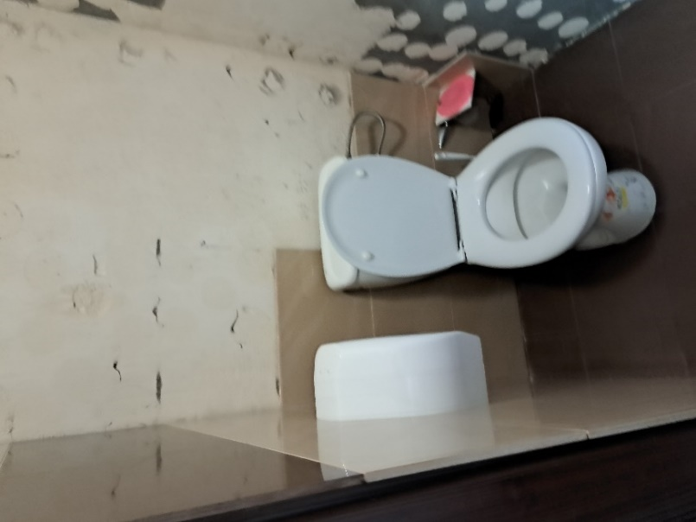

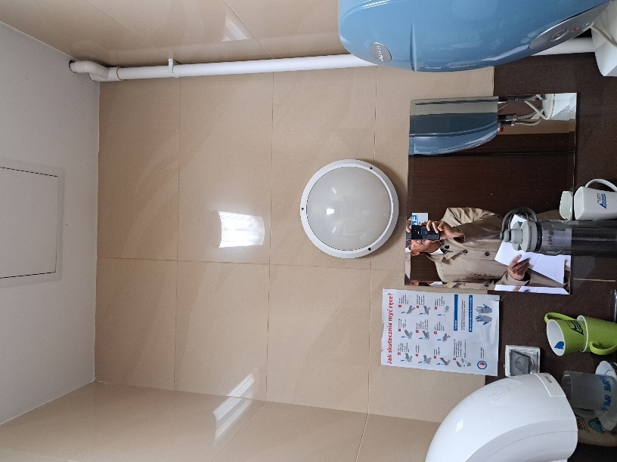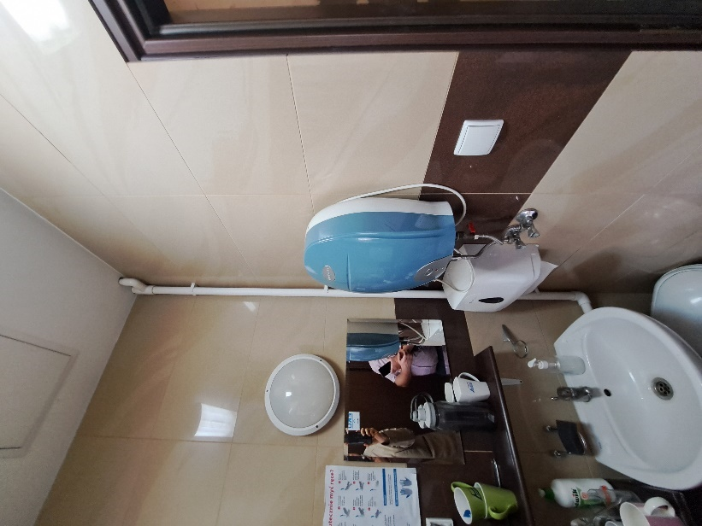

- Ściany i posadzki z płytek w kolorystyce beżowo-brązowej
- Miska ustępowa kompaktowa
- Pisuar podwieszony
- Umywalka podwieszana z baterią sztorcową
- Podgrzewacz wody ciepłej do ponownego wykorzystania
- Instalacja wodna na wierzchu
- Suszarka ,podajnik papieru do ponownego wykorzystania

Część stara korytarze

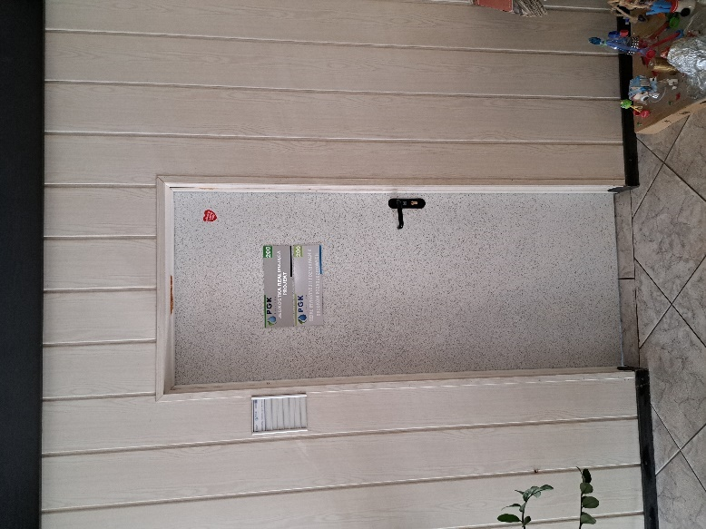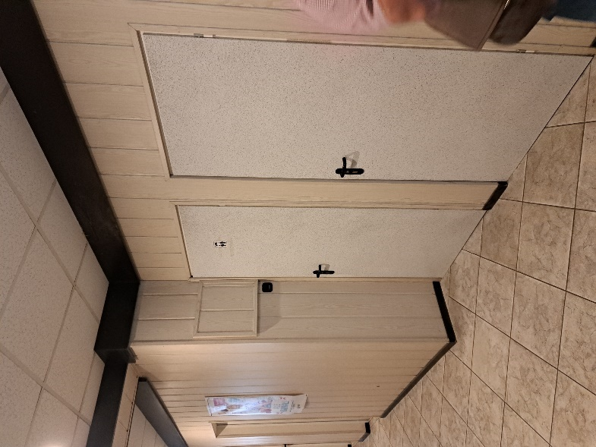
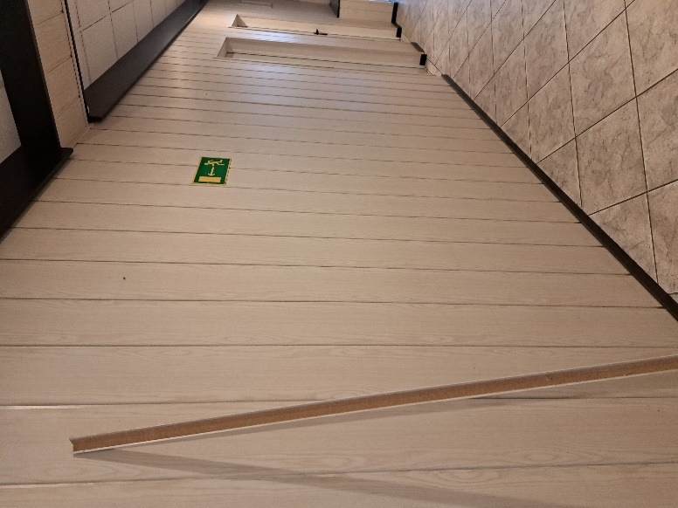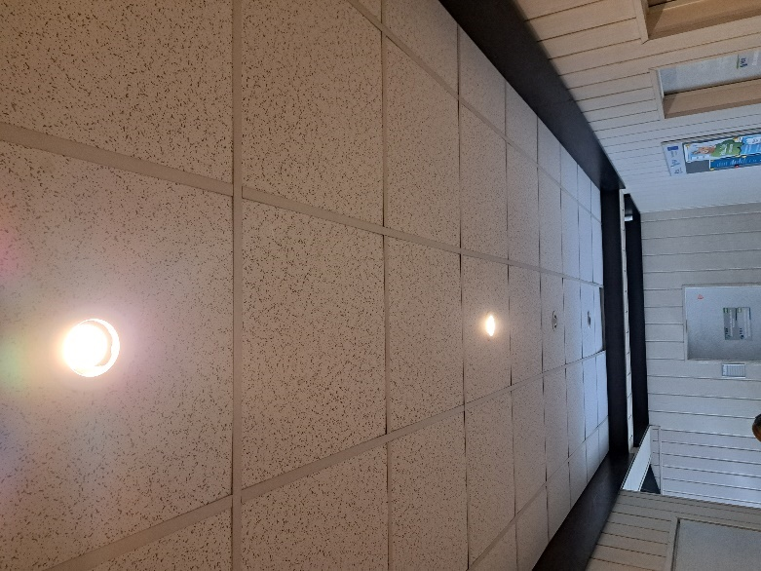

- Podłogi wyłożone płytkami gresowymi
- Ściany obłożone panelami PVC
- Sufit podwieszany kasetonowy
- Oświetlenie wpuszczane w panele sufitowe
- Solarka drzwiowa biała

Część stara klatka schodowa

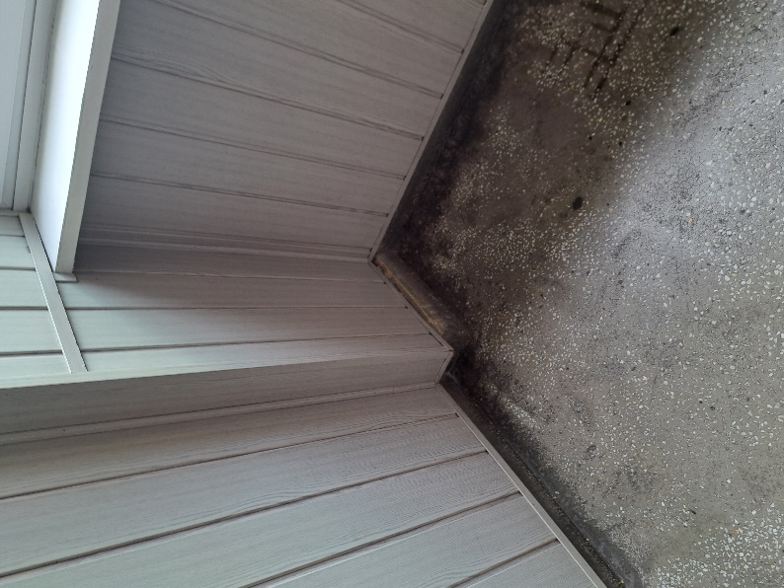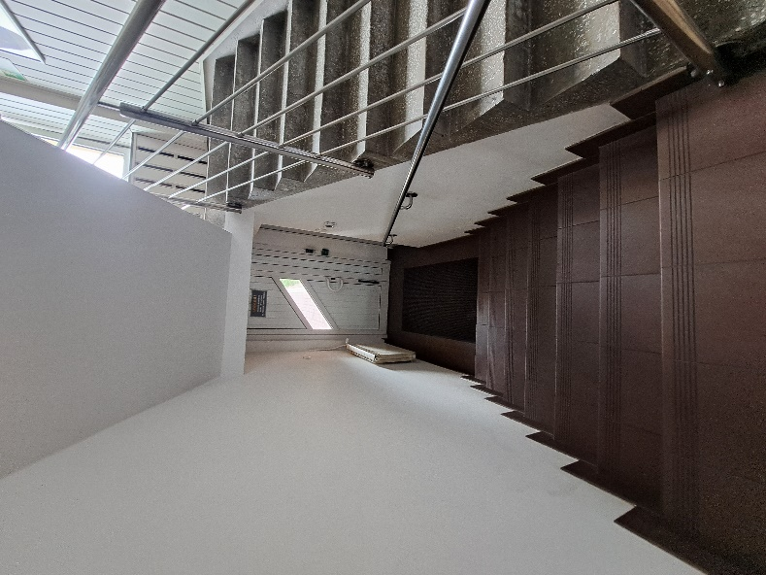

- Stopnie schodów z lastryko w kolorze szarym, w części obłożone gresem technicznym w kolorze brązowym
- Ściany obłożone panelami PVC
- Parapety stalowe w kolorze białym
- Poręcze i pochwyty aluminiowe

Część stara łazienki

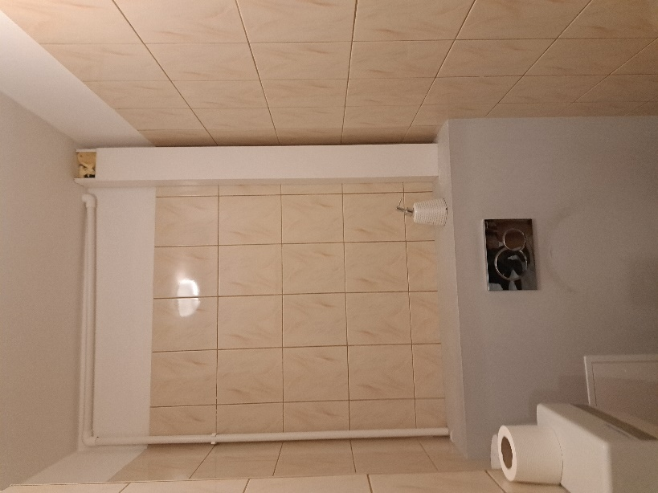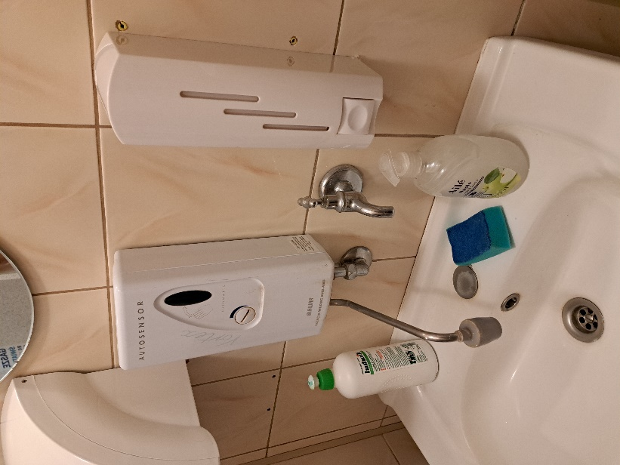

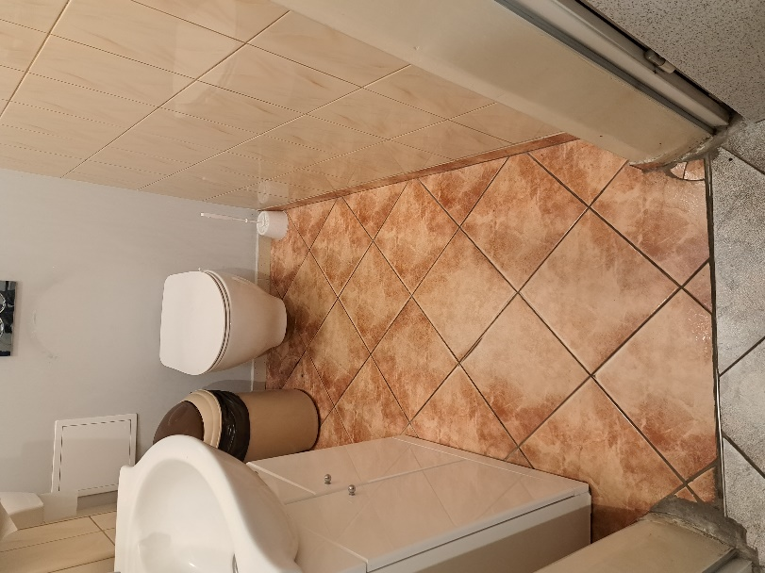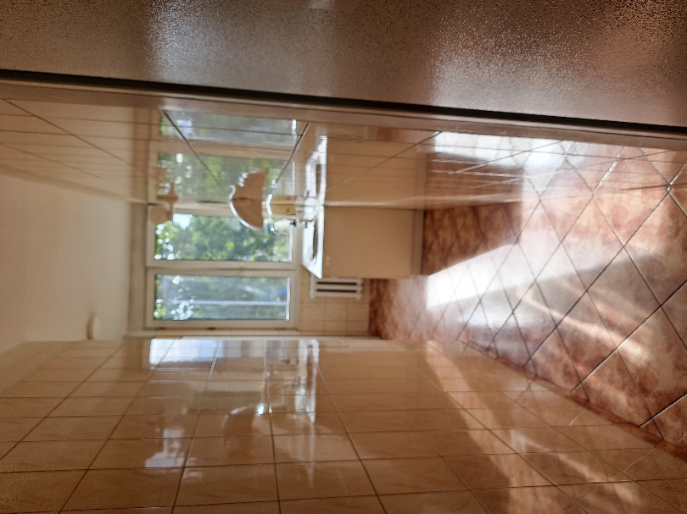

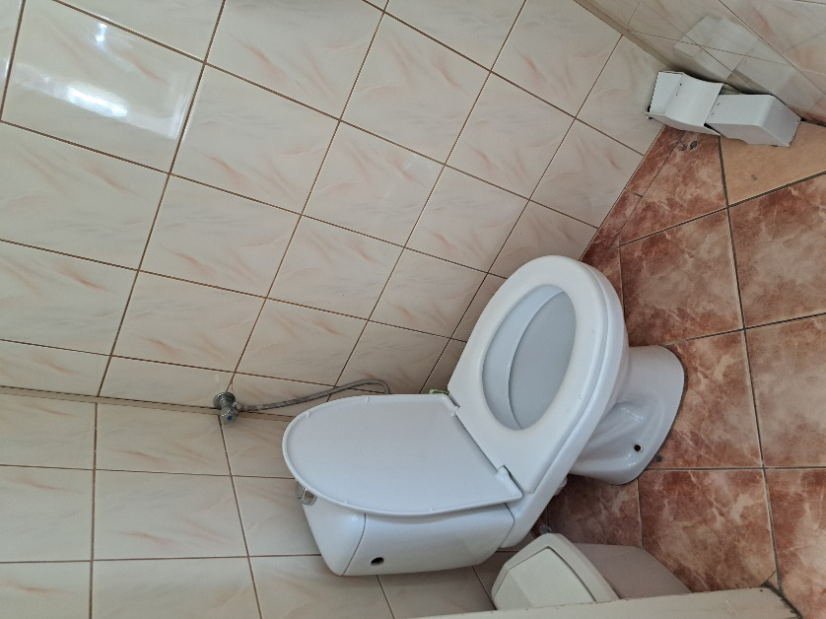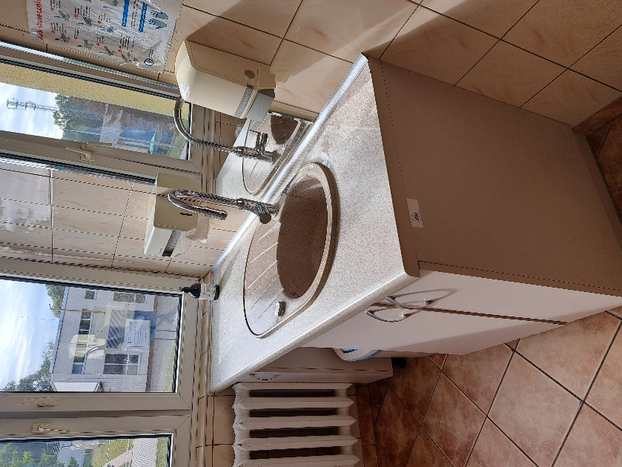

- Ściany obłożone glazurą w kolorze beżowym
- Płytki podłogowe w kolorystyce brązowej
- Sufit podwieszany gipsowo-kartonowy

Część stara pomieszczenie socjalne

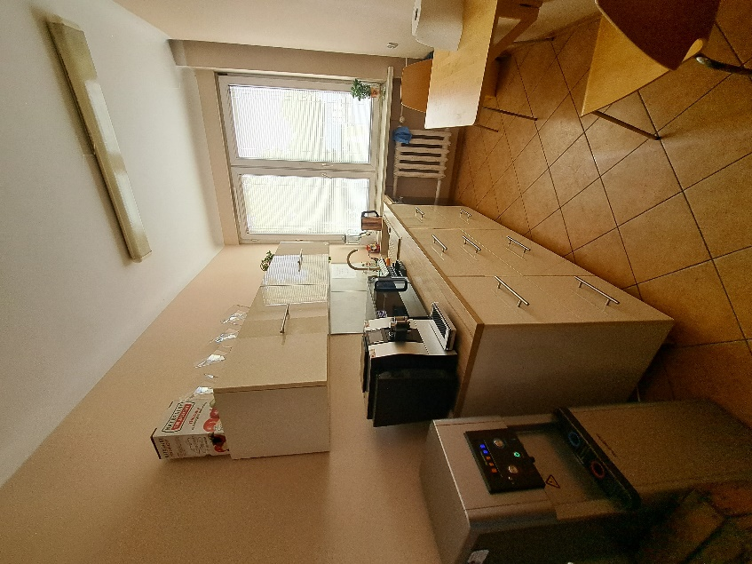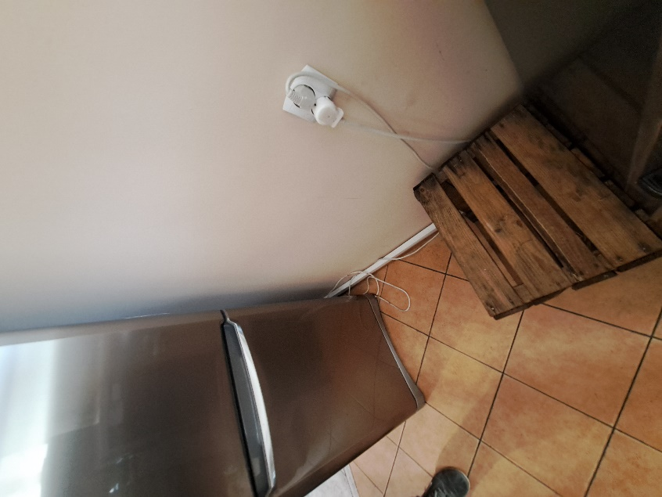

- Ściany malowane w kolorze morelowym
- Sufit podwieszany gipsowo-kartonowy
- Płytki podłogowe w kolorystyce brązowej

IV. Szczegółowe właściwości funkcjonalno-użytkowe:
Powierzchnie użytkowe istniejących pomieszczeń nie ulegają zmianie. Celem wykonania remontu jest usuniecie zniszczeń i ujednolicenie wyglądu oraz stanu technicznego obu części budynku.

V. Wymagania zamawiającego w stosunku do przedmiotu zamówienia:
- koncepcję należy wykonać w wersji papierowej– 3 egz. i elektronicznej.
- harmonogram realizacji prac – 2 egz.,
- zabezpieczenie placu budowy,
- wykonanie prac remontowych z jak najmniejszą ingerencją w funkcjonowanie budynku,
- przewidzenie robót naprawczych po wszystkich robotach,
- w przypadku natrafienia na uszkodzone, luźne tynki, konieczna wymiana na nowe,
- malowanie ścian i sufitów (przy zastosowaniu preparatów grzybobójczych, przeciwwilgociowa) farbą zmywalną,
- wszystkie materiały rozbiórkowe należy zutylizować na koszt Wykonawcy,

UWAGA: Wszystkie materiały budowlane muszą być nowe oraz posiadać aktualne dokumenty dopuszczające do wbudowania zgodnie z Ustawą o wyrobach budowlanych. Przed wbudowaniem, materiałów należy złożyć propozycję materiału do akceptacji do Zamawiającego

VII. Wytyczne ogólne
- Ujednolicenie standardu wykończenia oraz kolorystyki w części starej i nowej
- Pozostawienie okładzin podłogowych na korytarzach oraz klatkach schodowych
- Naprawy tynkarskie ścian na korytarzach oraz malowanie wszystkich ścian farbą zmywalną w kolorze białym i szarym.
- Ujednolicenie stolarki drzwiowej, Wymiana skrzydeł na skrzydła przeszklone częściowo i szkło mleczne, wymiana ościeżnic i opasek drzwiowych, kolorystyka biała
- Wykonanie jednakowych listew przypodłogowych na wszystkich korytarzach w kolorze białym
- Zastosowanie jednakowych opraw oświetleniowych w całym obiekcie
- Wymiana termostatów w istniejących grzejnikach
- Remont wszystkich sanitariatów:
  - Wymiana płytek ściennych kolorystyka: biało-szara
  - Wymiana płytek podłogowych, kolorystyka: szara
  - Malowanie ścian i sufitów farbą hydrofobową, grzybobójczą
  - Wymiana oświetlenia
  - Wymiana misek wc na podwieszane
  - Wymiana umywalek i baterii
  - Wykonanie zabudowy meblowej pod umywalki
  - Wykorzystanie i zabudowanie w zabudowie meblowej istniejących podgrzewaczy wody
  - Zabudowa g-k instalacji elektrycznych i sanitarnych
  - Wymiana luster
  - Wykorzystanie istniejących podajników ręczników i suszarek

Farby
Na korytarzach stosować farby zgodnie z normą PN-C-81914:2002, farby o klasie ścieralności I – farby odporne na szorowanie na mokro; w łazienkach farby hydrofobowe i grzybobójcze. Kolor biały i szary.

Płytki ścienne:
We wszystkich łazienkach zastosować płytki gresowe matowe/półmatowe o wymiarze ~60x60 cm w kolorystyce białej/szarej

Płytki podłogowe
We wszystkich łazienkach zastosować płytki gresowe matowe o wymiarze ~60x60 cm, klasa ścieralności V, w kolorystyce szarej

Stolarka drzwiowa
- materiał MDF
- kolor biały mat 9003
- drzwi ramowe
- szyba mat (do WC i serwerowni), do pozostałych pokoi przezroczysta, gr szyby min. 4 mm
- ościeżnica regulowana
- klamka srebrna matowa
- zamek od drzwi na wkładkę patentową
- drzwi do WC – otwory pod tuleje lub odcięcie
- drzwi do WC – blokada łazienkowa

Oprawy oświetleniowe
Oprawy oświetleniowe natynkowe, liniowe. źródło światła LED, barwa neutralna, rama obudowy wykonana z aluminium malowane proszkowo na kolor biały.

Zabudowa meblowa
Szafki podumywalkowe dostosowane wymiarem do istniejących wnęk, wykonane z materiałów przeznaczonych do pomieszczeń mokrych, podwieszane lub na nóżkach ze stali nierdzewnej.
Blaty dostosowane do pomieszczeń mokrych.
Umywalki nablatowe z miejscem na baterię sztorcową.
W szafkach przewidzieć miejsce na podgrzewacze wody.

VIII. Zakres prac w pomieszczeniach części nowej budynku

część nowa – rozbiórki

II piętro - korytarz
- demontaż z utylizacją stolarki drzwiowej
- demontaż do ponownego wykorzystania gablot, obrazów, instrukcji itp

I piętro - korytarz
- demontaż z utylizacją stolarki drzwiowej
- demontaż do ponownego wykorzystania gablot, obrazów, instrukcji itp

parter - korytarz
- demontaż z utylizacją stolarki drzwiowej
- demontaż do ponownego wykorzystania gablot, obrazów, instrukcji itp

parter - łazienka
- demontaż z utylizacją stolarki drzwiowej

demontaż z utylizacją płytek ściennych (glazury)
- demontaż z utylizacją płytek podłogowych (terakoty)
- demontaż z utylizacją umywalki
- demontaż z utylizacją WC (misa sedesowa, deska sedesowa, przycisk spłuczki)
- demontaż z utylizacją szafki pod umywalką
- demontaż z utylizacją lustra
- demontaż z utylizacją półki
- demontaż do ponownego wykorzystania dozowników mydła i papieru, suszarki

klatka schodowa
- brak rozbiórek

część nowa – roboty budowlane

II piętro - korytarz
- montaż nowej stolarki drzwiowej (ościeżnice, drzwi, opaski)
- naprawa tynków na sufitach (pęknięć i ubytków)
- gruntowanie i malowanie sufitów
- naprawa tynków na ścianach (pęknięć i ubytków)
- gruntowanie i malowanie ścian
- naprawa uszkodzonych cokolików
- montaż zdemontowanych gablot, obrazów, instrukcji itp. wg wskazań Zamawiającego

I piętro - korytarz
- montaż nowej stolarki drzwiowej (ościeżnice, drzwi, opaski)
- naprawa tynków na sufitach (pęknięć i ubytków)
- gruntowanie i malowanie sufitów
- naprawa tynków na ścianach (pęknięć i ubytków)
- gruntowanie i malowanie ścian
- naprawa uszkodzonych cokolików
- montaż zdemontowanych gablot, obrazów, instrukcji itp. wg wskazań Zamawiającego

parter - korytarz
- montaż nowej stolarki drzwiowej (ościeżnice, drzwi, opaski)
- naprawa tynków na sufitach (pęknięć i ubytków)
- gruntowanie i malowanie sufitów
- naprawa tynków na ścianach (pęknięć i ubytków)
- gruntowanie i malowanie ścian
- naprawa uszkodzonych cokolików
- montaż zdemontowanych gablot, obrazów, instrukcji itp. wg wskazań Zamawiającego

parter - łazienka
- montaż nowej stolarki drzwiowej (ościeżnice, drzwi, opaski)
- naprawa tynków na sufitach (pęknięć i ubytków)
- gruntowanie i malowanie sufitów
- montaż nowych okładzin ściennych (glazura)
- montaż nowych okładzin podłogowych (terakota)
- wykonanie obudowy stelaża WC
- montaż nowej szafki pod umywalką z blatem na całą szerokość wnęki
- montaż nowego lustra
- montaż zdemontowanych podajników mydła i papieru, suszarki

klatka schodowa
- naprawa tynków na sufitach (pęknięć i ubytków)
- gruntowanie i malowanie sufitów
- naprawa tynków na ścianach (pęknięć i ubytków)
- gruntowanie i malowanie ścian
- naprawa uszkodzonych cokolików

część nowa – roboty elektryczne

II piętro - korytarz
- wymiana opraw oświetleniowych na jednolite w całym budynku
- wymiana gniazd i łączników

I piętro - korytarz
- wymiana opraw oświetleniowych na jednolite w całym budynku
- wymiana gniazd i łączników

parter - korytarz
- wymiana opraw oświetleniowych na jednolite w całym budynku
- wymiana gniazd i łączników
- doprowadzenie zasilania elektrycznego

parter - łazienka
- wymiana opraw oświetleniowych
- wymiana gniazd i łączników z przebudową instalacji w ten sposób aby podgrzewacz wody umieścić w szafce pod umywalką

klatka schodowa
- wymiana opraw oświetleniowych na jednolite w całym budynku
- wymiana gniazd i łączników

część nowa – roboty instalacyjne

II piętro - korytarz
- wymiana termostatów grzejnikowych

I piętro - korytarz
- wymiana termostatów grzejnikowych

parter - korytarz
- wymiana termostatów grzejnikowych

parter - łazienka
- montaż nowego WC podwieszanego (misa sedesowa, deska sedesowa, przycisk spłuczki)
- montaż nowej umywalki z armaturą
- przebudowa instalacji zw i cw w ten sposób aby podgrzewacz wody umieścić w szafce pod umywalką
- montaż nowego wentylatora z timerem

klatka schodowa
- wymiana termostatów grzejnikowych

IX. Zakres prac w części starej budynku

część stara - rozbiórki

II piętro - korytarz
- demontaż z utylizacją sufitu podwieszanego z konstrukcją
- demontaż z utylizacją górnych cokołów podsufitowych
- demontaż z utylizacją okładzin ściennych z paneli z konstrukcją
- demontaż z utylizacją obudowy grzejnika
- demontaż z utylizacją cokolików przypodłogowych
- demontaż z utylizacją stolarki drzwiowej
- demontaż do ponownego wykorzystania gablot, obrazów, instrukcji itp.

II piętro – WC 1
- demontaż z utylizacją płytek ściennych (glazury)
- demontaż z utylizacją płytek podłogowych (terakoty)
- demontaż z utylizacją umywalki
- demontaż z utylizacją WC (misa sedesowa, deska sedesowa, przycisk spłuczki)
- demontaż z utylizacją szafki pod umywalką
- demontaż z utylizacją lustra
- demontaż do ponownego wykorzystania dozowników mydła i papieru, suszarki

II piętro – WC 2
- demontaż z utylizacją płytek ściennych (glazury)
- demontaż z utylizacją umywalki
- demontaż z utylizacją WC (misa sedesowa, deska sedesowa, przycisk spłuczki)
- demontaż z utylizacją szafki pod umywalką
- demontaż z utylizacją lustra?
- demontaż do ponownego wykorzystania dozowników mydła i papieru, suszarki

I piętro - korytarz
- demontaż z utylizacją sufitu podwieszanego z konstrukcją
- demontaż z utylizacją górnych cokołów podsufitowych
- demontaż z utylizacją okładzin ściennych z paneli z konstrukcją
- demontaż z utylizacją obudowy grzejnika
- demontaż z utylizacją cokolików przypodłogowych
- demontaż z utylizacją stolarki drzwiowej
- demontaż do ponownego wykorzystania gablot, obrazów, instrukcji itp.

I piętro – WC damski
- demontaż z utylizacją płytek ściennych (glazury)
- demontaż z utylizacją płytek podłogowych (terakoty)
- demontaż z utylizacją umywalki
- demontaż z utylizacją WC (misa sedesowa, deska sedesowa, przycisk spłuczki)
- demontaż z utylizacją szafki pod umywalką
- demontaż z utylizacją lustra
- demontaż do ponownego wykorzystania dozowników mydła i papieru, suszarki

I piętro – WC męski
- demontaż z utylizacją płytek ściennych (glazury)
- demontaż z utylizacją umywalki
- demontaż z utylizacją WC (misa sedesowa, deska sedesowa, przycisk spłuczki)
- demontaż z utylizacją szafki pod umywalką
- demontaż z utylizacją lustra
- demontaż do ponownego wykorzystania dozowników mydła i papieru, suszarki

I piętro – kuchnia
- demontaż z utylizacją istniejących paneli nad blatem kuchennym

I piętro – sekretariat
- demontaż z utylizacją stolarki drzwiowej

parter - korytarz
- demontaż z utylizacją stolarki drzwiowej
- demontaż do ponownego wykorzystania gablot, obrazów, instrukcji itp.
- demontaż do ponownego wykorzystania półki

klatka schodowa
- demontaż z utylizacją parapetów na półpiętrach
- demontaż z utylizacją okładzin ściennych z paneli z konstrukcją
- demontaż z utylizacją obudowy grzejników na półpiętrach

część stara – roboty budowlane

II piętro - korytarz
- montaż nowej stolarki drzwiowej (ościeżnice, drzwi, opaski)
- montaż sufitu podwieszanego panelowego
- naprawa tynków na ścianach (pęknięć i ubytków)
- gładź gipsowa ścienna
- gruntowanie i malowanie ścian
- montaż nowych cokołów przypodłogowych
- montaż zdemontowanych gablot, obrazów, instrukcji itp. wg wskazań Zamawiającego

II piętro – WC 1
- gruntowanie i malowanie sufitów
- montaż nowych okładzin ściennych (glazura)
- montaż nowych okładzin podłogowych (terakota)
- wykonanie obudowy instalacji klimatyzacyjnych (skropliny)
- montaż nowej szafki pod umywalką z blatem na całą szerokość wnęki
- montaż nowego lustra
- montaż zdemontowanych podajników mydła i papieru, suszarki

II piętro – WC 2
- gruntowanie i malowanie sufitów
- montaż nowych okładzin ściennych (glazura)
- montaż nowych okładzin podłogowych (terakota)
- montaż nowej szafki pod umywalką z blatem na całą szerokość wnęki
- montaż nowego lustra
- montaż zdemontowanych podajników mydła i papieru, suszarki

I piętro - korytarz
- montaż nowej stolarki drzwiowej (ościeżnice, drzwi, opaski)
- montaż sufitu podwieszanego panelowego
- naprawa tynków na ścianach (pęknięć i ubytków)
- zamurowanie drzwi
- gładź gipsowa ścienna
- gruntowanie i malowanie ścian
- montaż nowych cokołów przypodłogowych
- montaż zdemontowanych gablot, obrazów, instrukcji itp. wg wskazań Zamawiającego

I piętro – WC damski
- gruntowanie i malowanie sufitów
- montaż nowych okładzin ściennych (glazura)
- montaż nowych okładzin podłogowych (terakota)
- montaż nowej szafki pod umywalką z blatem
- montaż nowego parapetu
- montaż nowego lustra
- montaż zdemontowanych podajników mydła i papieru, suszarki

I piętro – WC męski
- gruntowanie i malowanie sufitów
- montaż nowych okładzin ściennych (glazura)
- montaż nowych okładzin podłogowych (terakota)
- montaż nowej umywalki z armaturą
- wymiana obudowy instalacji klimatyzacyjnych (skropliny)
- montaż nowego lustra
- montaż zdemontowanych podajników mydła i papieru

I piętro – kuchnia
- gruntowanie i malowanie sufitów
- naprawa tynków po pracach instalacyjnych
- gruntowanie i malowanie ścian
- montaż „fartucha” nad blatem kuchennym

I piętro – sekretariat
- montaż nowej stolarki drzwiowej (ościeżnice, drzwi, opaski)

parter - korytarz
- montaż nowej stolarki drzwiowej (ościeżnice, drzwi, opaski)
- gruntowanie i malowanie sufitów
- gruntowanie i malowanie ścian
- montaż zdemontowanych gablot, obrazów, instrukcji itp. wg wskazań Zamawiającego

klatka schodowa
- naprawa tynków na sufitach (pęknięć i ubytków)
- gruntowanie i malowanie sufitów
- naprawa tynków na ścianach (pęknięć i ubytków)
- gruntowanie i malowanie ścian
- naprawa uszkodzonych cokolików

część stara – roboty elektryczne

II piętro - korytarz
- wymiana opraw oświetleniowych na jednolite w całym budynku
- wymiana gniazd i łączników
- wkucie przewodów elektrycznych w ścianę i ponowny montaż rozdzielnicy elektrycznej podtynkowej

II piętro – WC 1
- wymiana opraw oświetleniowych
- wymiana gniazd i łączników
- przebudowa instalacji elektrycznej zasilającej przepływowy podgrzewacz wody
- doprowadzenie zasilenia do wentylatorów

II piętro – WC 2
- wymiana opraw oświetleniowych
- wymiana gniazd i łączników
- przebudowa instalacji elektrycznej zasilającej przepływowy podgrzewacz wody
- doprowadzenie zasilenia do wentylatorów

I piętro - korytarz
- wymiana opraw oświetleniowych na jednolite w całym budynku
- wymiana gniazd i łączników
- wkucie przewodów elektrycznych w ścianę i ponowny montaż rozdzielnicy elektrycznej podtynkowej

I piętro – WC damski
- wymiana opraw oświetleniowych
- wymiana gniazd i łączników
- przebudowa instalacji elektrycznej zasilającej przepływowy podgrzewacz wody
- doprowadzenie zasilenia do wentylatorów

I piętro – WC męski
- wymiana opraw oświetleniowych na jednolite w całym budynku
- wymiana gniazd i łączników
- doprowadzenie zasilenia do wentylatorów

I piętro – kuchnia
- wymiana opraw oświetleniowych na jednolite w całym budynku
- wymiana gniazd i łączników

parter - korytarz
- wymiana opraw oświetleniowych na jednolite w całym budynku
- wymiana gniazd i łączników

klatka schodowa
- wymiana opraw oświetleniowych na jednolite w całym budynku
- wymiana gniazd i łączników

część stara – roboty instalacyjne

II piętro - korytarz
- Wymiana grzejnika
- wymiana termostatów grzejnikowych

II piętro – WC 1
- montaż nowego WC podwieszanego (misa sedesowa, deska sedesowa, przycisk spłuczki)
- montaż nowej umywalki z armaturą
- przebudowa instalacji wodnej zasilającej przepływowy podgrzewacz wody
- montaż nowego wentylatora z timerem

II piętro – WC 2
- montaż nowego WC podwieszanego (misa sedesowa, deska sedesowa, przycisk spłuczki)
- montaż nowej umywalki z armaturą
- montaż nowego wentylatora z timerem

I piętro - korytarz
- Wymiana grzejnika
- wymiana termostatów grzejnikowych

I piętro – WC damski
- montaż nowego WC podwieszanego (misa sedesowa, deska sedesowa, przycisk spłuczki)
- montaż nowej umywalki z armaturą
- montaż wentylatora
- wymiana grzejnika
- wymiana termostatów grzejnikowych

I piętro – WC męski
- montaż nowego WC podwieszanego (misa sedesowa, deska sedesowa, przycisk spłuczki)
- montaż nowej umywalki z armaturą
- montaż wentylatora

I piętro – kuchnia
- Wymiana grzejnika

klatka schodowa
- wymiana grzejników na półpiętrach
- wymiana termostatów grzejnikowych

XI. Wymagania ogólne
Wykonawca jest odpowiedzialny, za jakość robót oraz ich zgodność z poleceniami Zamawiającego.

XII. Przekazanie Terenu Budowy
Zamawiający w terminie określonym w Umowie przekaże Wykonawcy teren budowy wraz z wszystkimi wymaganymi uzgodnieniami prawnymi i administracyjnymi.

XIII. Zgodność robót z kosztorysem i specyfikacjami technicznymi
Zawarta w zamówieniu dokumentacja musi być uważana za wzajemnie komplementarną i spójną wobec siebie. Cała robocizna i wszystkie materiały muszą spełniać wymagania podane w dokumentacji.

XIV. Zabezpieczenie terenu budowy
Wykonawca jest zobowiązany zapewnić bezpieczeństwo na miejscu budowy i na zewnątrz okolicy miejsca budowy:
1. Utrzymywać bezpieczne warunki pracy.
3. Utrzymywać tymczasowe środki zabezpieczające na placu budowy.

XV. Ochrona środowiska w trakcie wykonywania robót
Wykonawca musi być w pełni świadomy wszystkich przepisów dotyczących ochrony środowiska i zapewnić ich przestrzeganie.

XVI. Ochrona przeciwpożarowa
Utrzymywanie odpowiedniego sprzętu przeciwpożarowego na placu budowy oraz zapewnianie przestrzegania przepisów przeciwpożarowych.

XVII. Materiały szkodliwe dla otoczenia
Stosowanie materiałów trwale zagrażających środowisku jest zabronione.

XVIII. Ochrona własności publicznej i prywatnej
Wykonawca jest odpowiedzialny za zabezpieczenie przed uszkodzeniem w trakcie budowy wszystkich instalacji nadziemnych i urządzeń podziemnych oraz za informowanie odpowiednich instytucji o ewentualnych uszkodzeniach.

XIX. Ograniczenie obciążeń osi pojazdów
Zgodność z ustawowymi ograniczeniami obciążenia na oś przy transporcie materiałów i sprzętu do i z placu budowy.

XX. Bezpieczeństwo i higiena pracy
Spełnianie wymagań wszystkich przepisów dotyczących bezpieczeństwa ze szczególnym uwzględnieniem zdrowia i bezpieczeństwa zatrudnionych pracowników, łącznie z zapewnieniem odpowiednich warunków pracy wobec warunków sanitarnych przez cały czas trwania robót.

1. Ochrona i utrzymanie robót
Wykonawca jest odpowiedzialny za roboty i wszystkie materiały i sprzęty stosowane od daty przejęcia placu budowy do daty odbioru.

2. Stosowanie się do prawa i innych przepisów
Wykonawca musi znać wszystkie wymagania ustaw i przepisów oraz przestrzegać ich w czasie wykonywania robót

3. Prawo przejazdu i organizacja ruchu drogowego
Wykonawca jest odpowiedzialny za organizacje i utrzymywanie objazdów w trakcie prowadzenia robót do ich rozbiórki po zakończeniu robót.
Określenie ponoszącego koszty zajęcia pasów drogowych i wykonania oraz uzgodnienia projektu organizacji ruchu - nie dotyczy

4. Odbiór techniczny i rozruch
Wykonawca jest zobowiązany do powiadomienia na piśmie o dacie rozpoczęcia i planowanej dacie zakończenia robót.

XXI. TEREN BUDOWY

1. Terenem budowy
Terenem budowy są:
- obiekt będący przedmiotem inwestycji;
- przyległy teren niezbędny do realizacji zadania inwestycyjnego;
- miejsce parkingowe przed budynkiem przeznaczone dla Wykonawcy robót, jako miejsce składowania materiałów (ogrodzenie stanowisk na koszt Wykonawcy);
- wskazane przez Inwestora pomieszczenia socjalno-sanitarne dla potrzeb Wykonawcy robót
zlokalizowane w budynku.
Wszystkie miejsca związane z realizacją zadania, Wykonawca zobowiązuje się zabezpieczyć przed dostępem osób nieuprawnionych.

2. Przekazanie terenu budowy
Zamawiający protokolarnie przekazuje Wykonawcy teren budowy w czasie i na warunkach określonych w ogólnych warunkach umowy.
W szczególności:
- Inwestor przekaże Wykonawcy wytyczne i zasady wykonania prac remontowych w poszczególnych pomieszczeniach, które są przedmiotem niniejszego przedsięwzięcia;
- Inwestor zapewni miejsce składowania materiałów na zewnątrz obiektu (miejsce parkingowe przed budynkiem);
- Inwestor zapewni dostęp do mediów: woda, energia elektryczna, kanalizacja, i.t.p.

3. Materiały z rozbiórki powinny być utylizowane zgodnie z ustawą o odpadach.
Materiały z rozbiórki mogą być wbudowywane ponownie, jeżeli zostaną zatwierdzone przez Zamawiającego
Jeśli dokumentacja projektowa przewiduje możliwość zastosowania różnych rodzajów materiałów do wykonywania poszczególnych elementów robót Wykonawca powiadomi Zamawiającego o zamiarze zastosowania konkretnego rodzaju materiału. Wybrany i zaakceptowany rodzaj materiału nie może być później zamieniany bez zgody Zamawiającego.

XXIII. Farby.
Do pomieszczeń łazienek należy przewidzieć farby nadające się do stosowania w pomieszczeniach wilgotnych. Farby muszą posiadać atest higieniczny.
Farby stosowane na korytarzach powinny mieć właściwości zmywalne.

XXIV. Posadzki z płytek
Do wykonania okładzin na posadzce zaleca się użyć gresu, kolorystyka oraz wymiar do ustalenia z Zamawiającym.
Powierzchnia podkładu powinna być zatarta na gładko, bez raków, pęknięć i ubytków, czysta, pozbawiona resztek starych posadzek i odpylona. Niedopuszczalne są zabrudzenia bitumami, farbami i środkami antyadhezyjnymi.
Dopuszczalne odchylenie powierzchni podkładu od płaszczyzny poziomej nie może przekraczać 3 mm na całej długości łaty kontrolnej o długości 2 m.

XXV. Stolarka okienna i drzwiowa Zalecenia ogólne
Drzwi wewnętrzne jednoskrzydłowe o wymiarach w świetle ościeżnicy dostosowanych do istniejących otworów.
Wykonanie montażu stolarki okiennej i drzwiowej:
Przy montażu drzwi należy stosować zasady przedstawione w opisie montażu producenta. Dla zapewnienia prawidłowego osadzenia stolarki – w trakcie prac montażowych należy zachować następujące zasady ich prowadzenia:
- sprawdzić dokładność wykonania otworów
- przed montażem zdjąć skrzydła z ościeżnic
- wstępnie zamocować ościeżnicę w murze przy pomocy klinów.
- przy pomocy poziomicy dokładnie ustawić pion i poziom ościeżnicy, a następnie przy pomocy miary zwijanej ustawić przekątne oraz światło ościeżnicy. Dopuszczalne różnice przekątnych nie mogą przekraczać 2 mm – na długości do 1m oraz 3 mm – na długości powyżej 1m.
- ościeżnice mocować trwale w ścianie za pomocą śrub ościeżnicowych lub kotew. W przypadku montażu ościeżnicy na kotwach – należy je zamocować do ościeżnicy przed włożeniem jej w otwór.
Rozstaw kotew mocujących zgodnie z zaleceniami producenta stolarki. Otwory na dyble wiercić po ustawieniu ościeżnicy w murze - założyć skrzydła drzwiowe i sprawdzić prawidłowość ich funkcjonowanie
- przed przystąpieniem do wypełniania pianką montażową przestrzeni między ościeżnica a murem zabezpieczyć powierzchnie drzwi przez naklejenie papierowej taśmy malarskiej. Wypełnienie pianką montażową szczelin pomiędzy ramą a murem przeprowadzić w temperaturze nie niższej niż +5oC
- po utwardzeniu się pianki montażowej i usunięciu jej nadmiaru – przystąpić do obróbki ościeżnicy

XXVIII. Termin realizacji:
Termin realizacji robót
– dla opracowania projektowego -nie dłuższy niż dwa tygodnie od przekazania terenu budowy.
– dla wykonania robót -nie dłuższy niż do dnia 29.02.2024 r.

XXIX. Uwagi:
1) W związku z prowadzonymi robotami wykonawca poniesie wszelkie koszty potrzebne do prawidłowej realizacji przedmiotu zamówienia w tym opłaty za wodę i energię użyte w trakcie realizacji.
2) W ramach zleconych prac wykonawca uwzględni koszt usunięcia i utylizacji materiału rozbiórkowego.
3) Istnieje możliwość wizji lokalnej w obiekcie przed złożeniem oferty.

CZĘŚĆ ZAŁĄCZNIKOWA

Dokumentacja fotograficzna stanu istniejącego

Korytarze i klatka schodowa część nowa

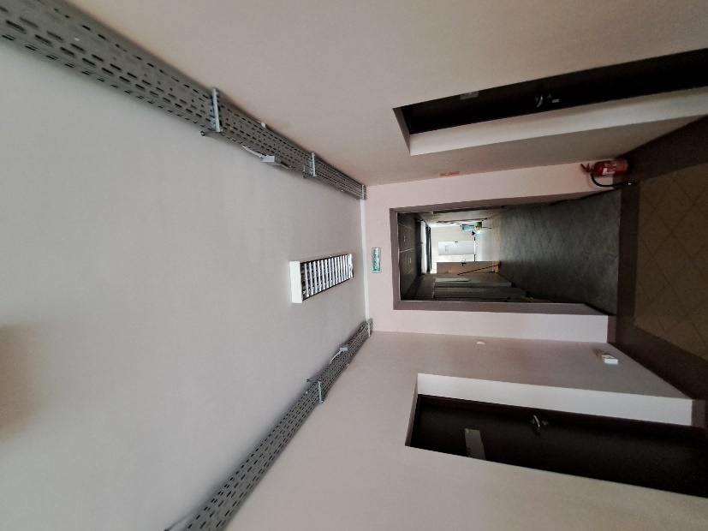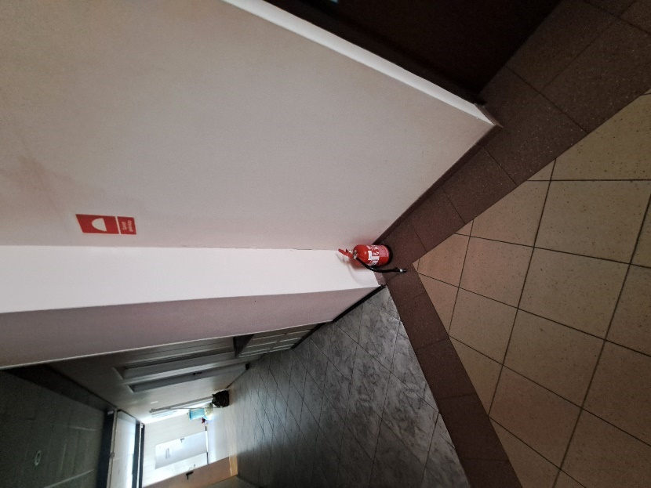
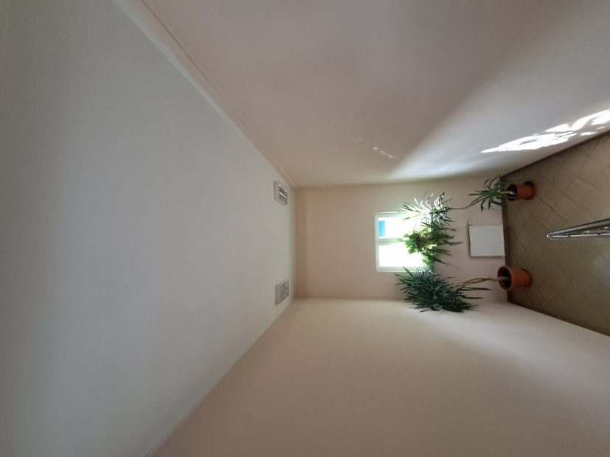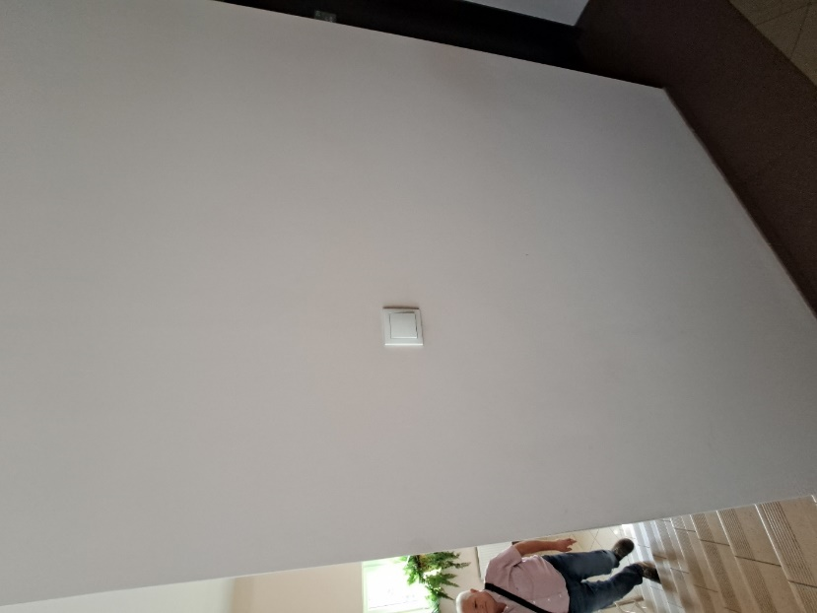

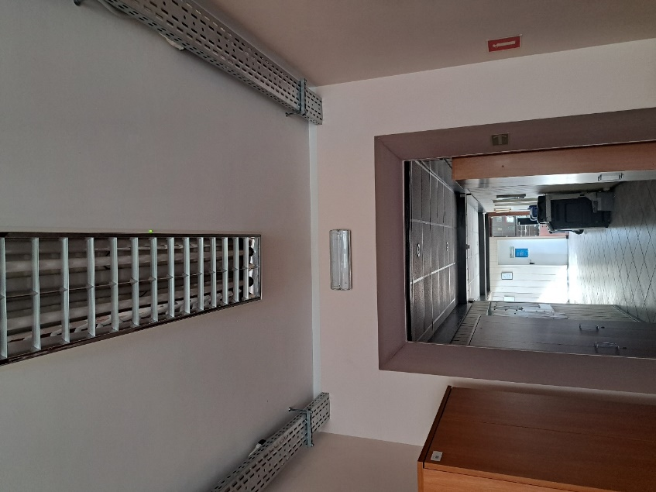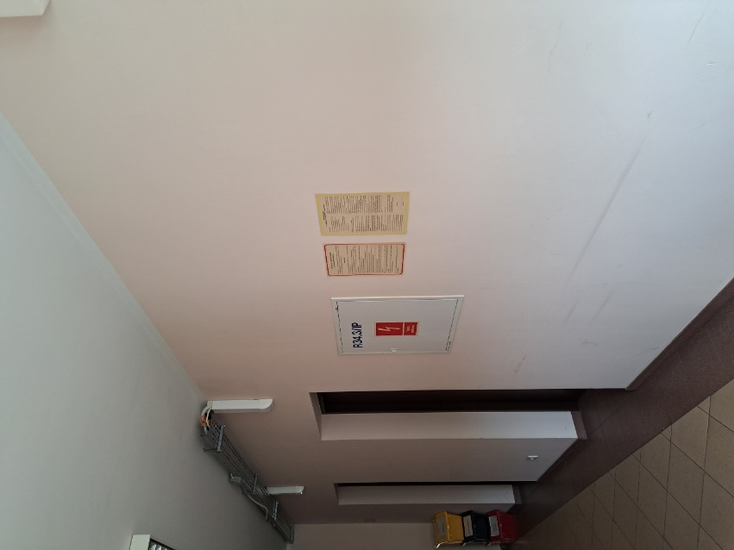
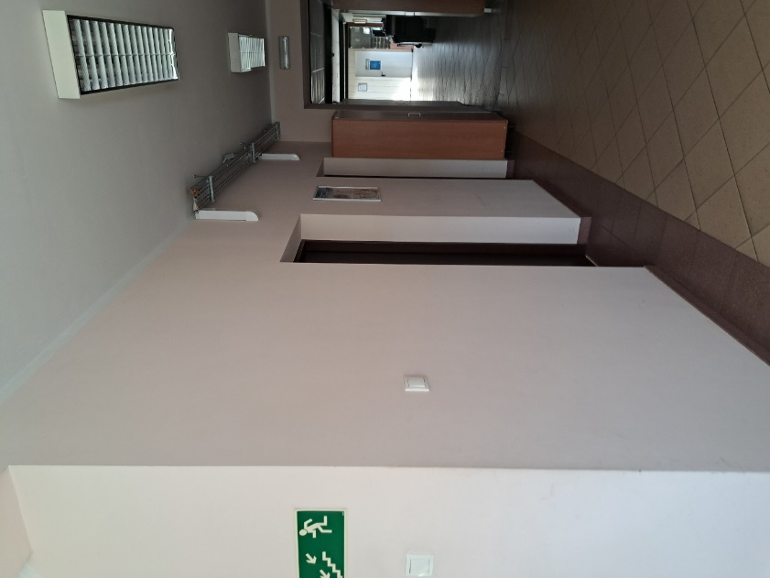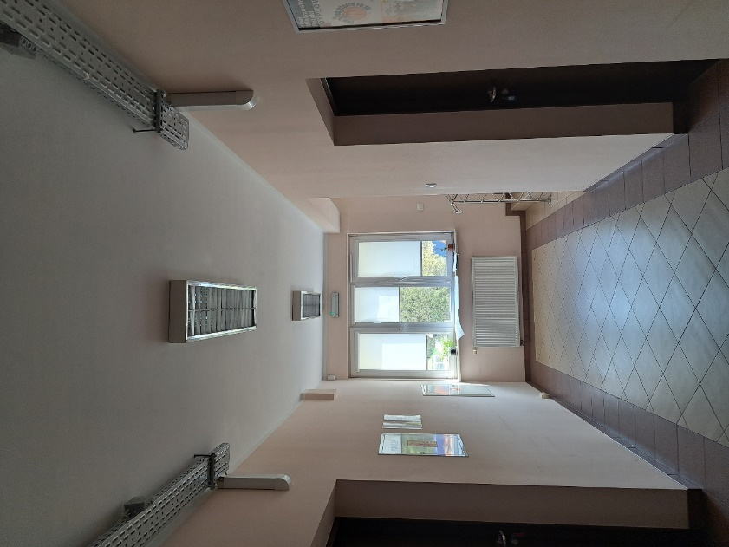
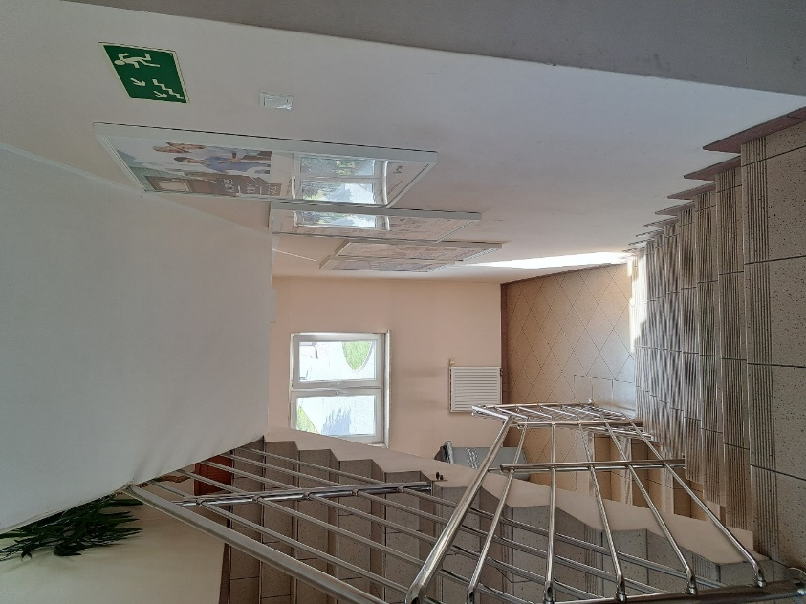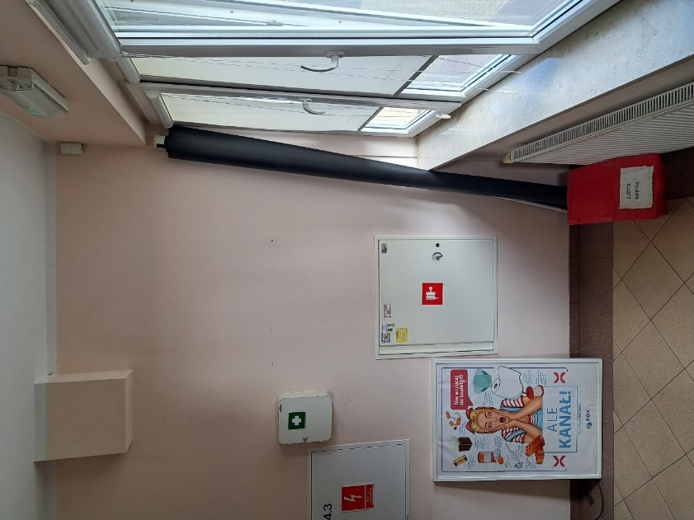
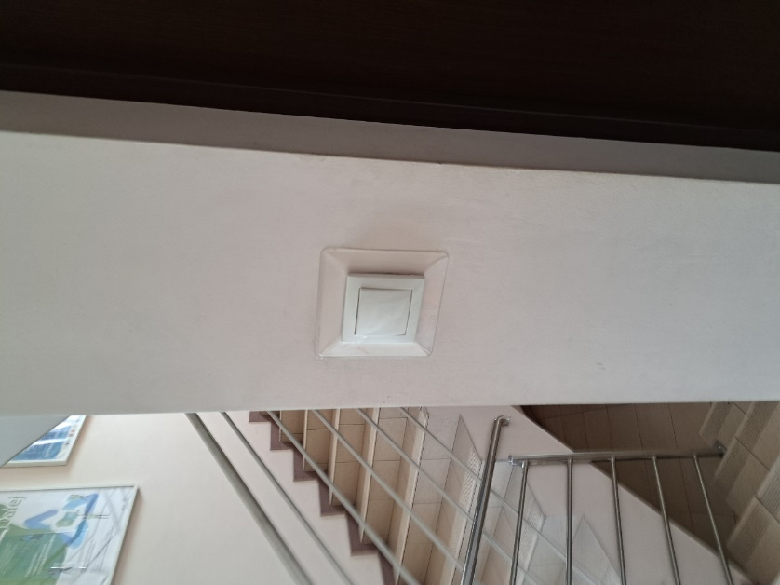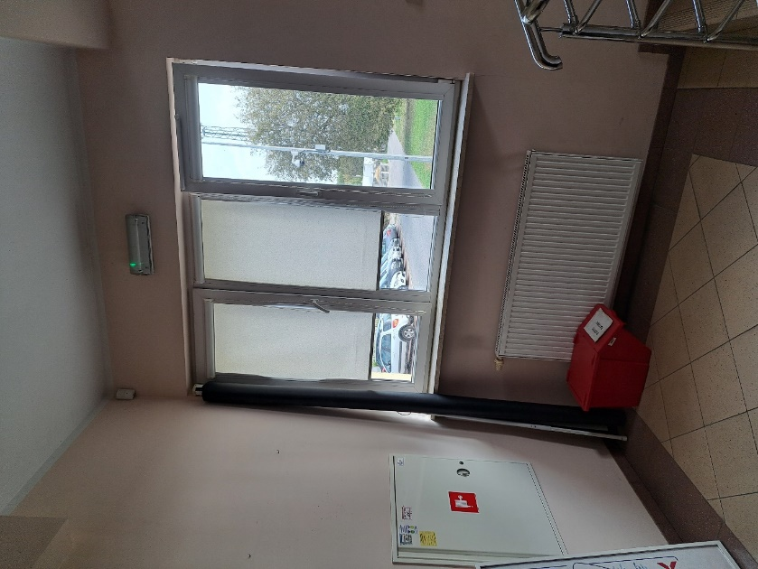

Parter łazienka część nowa

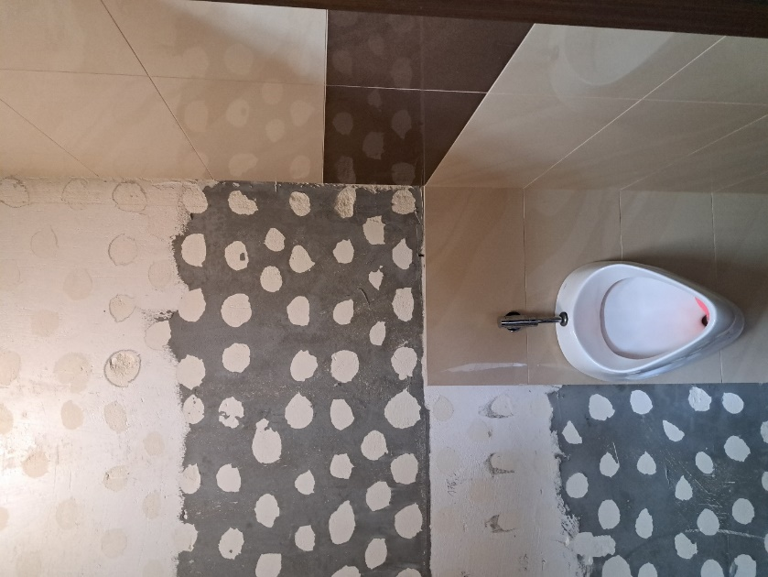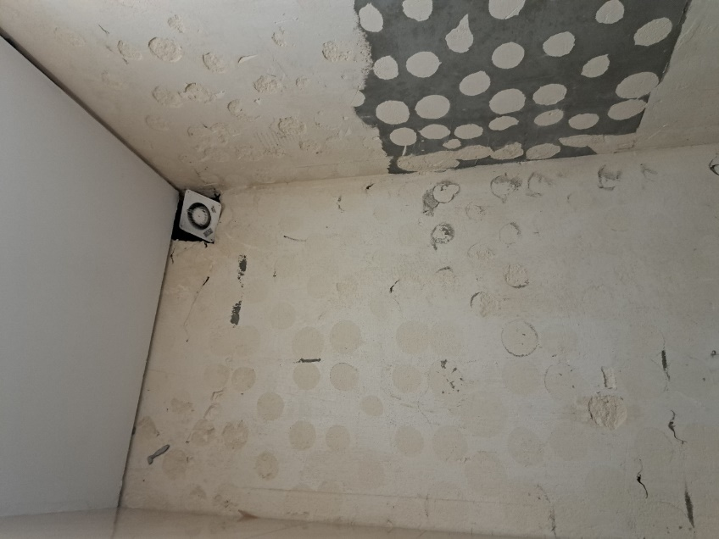
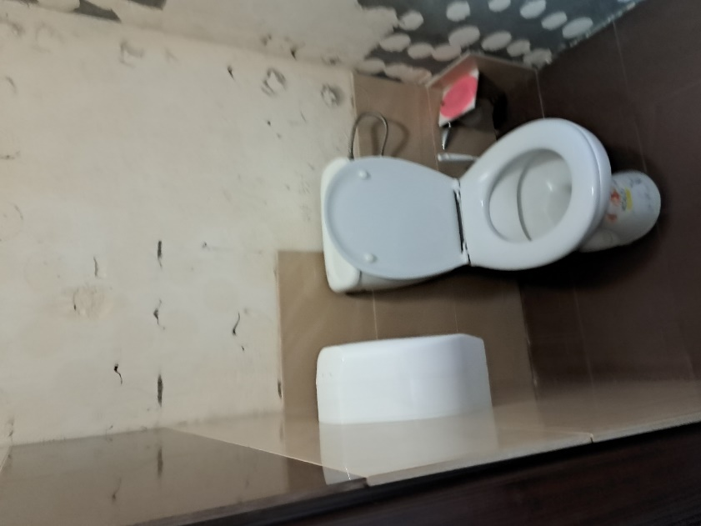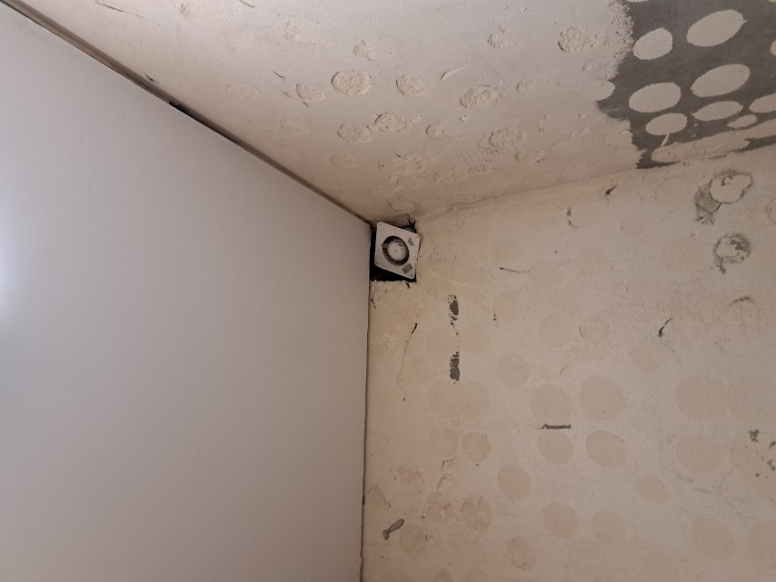
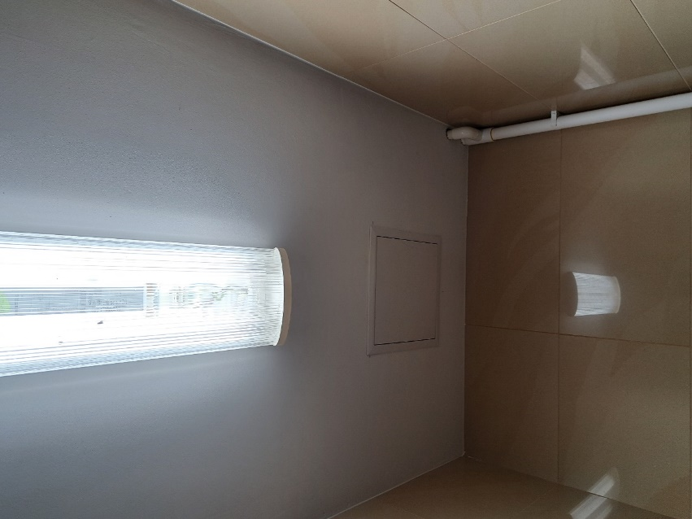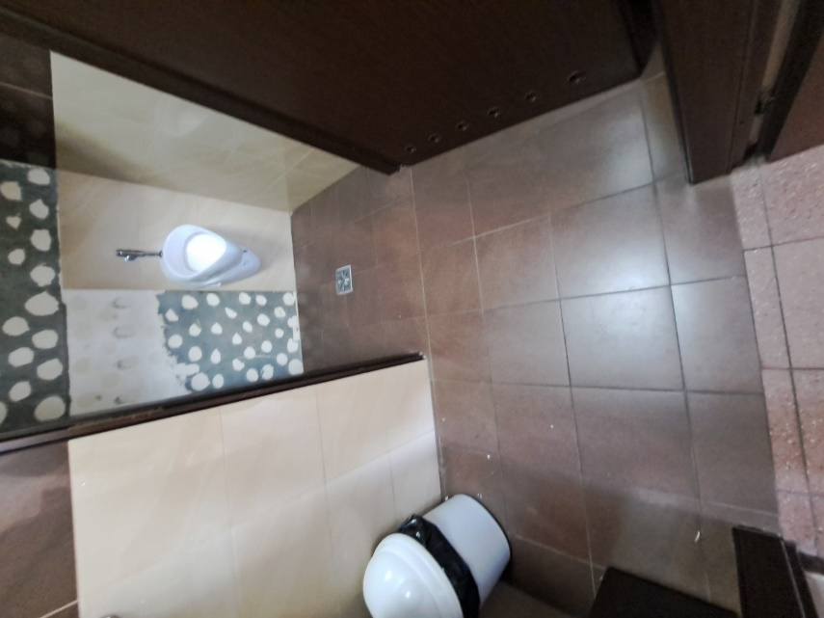
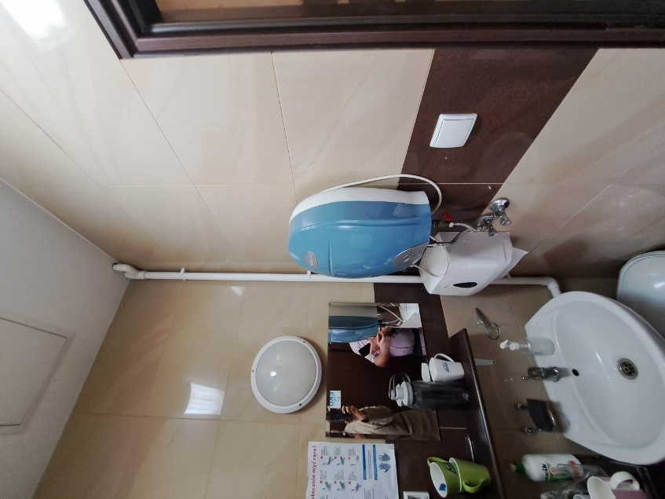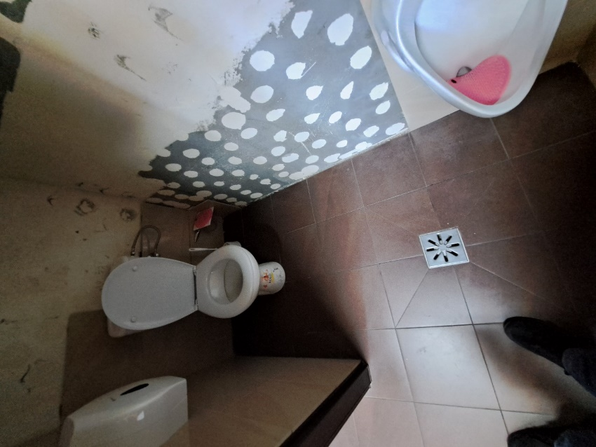

Korytarz II piętro część stara

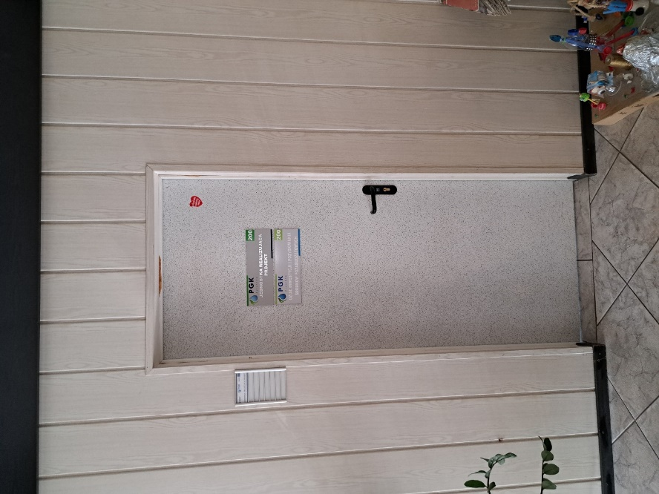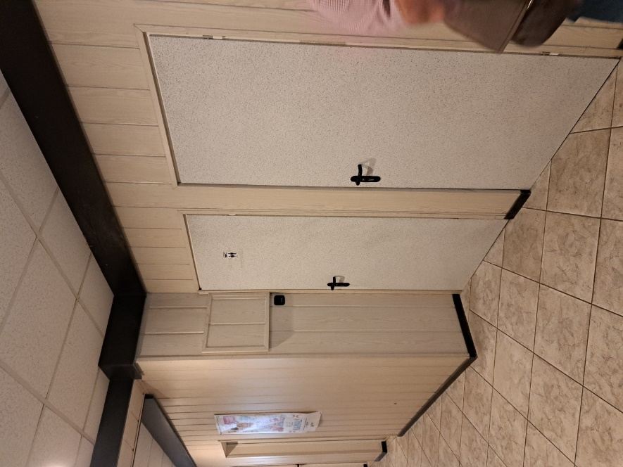
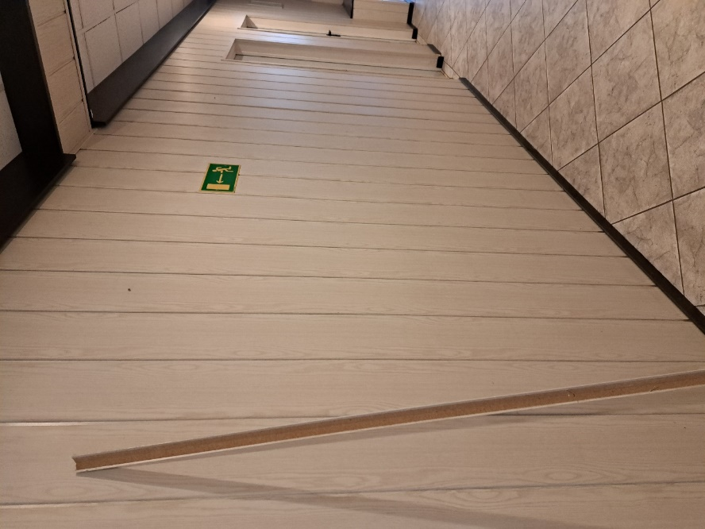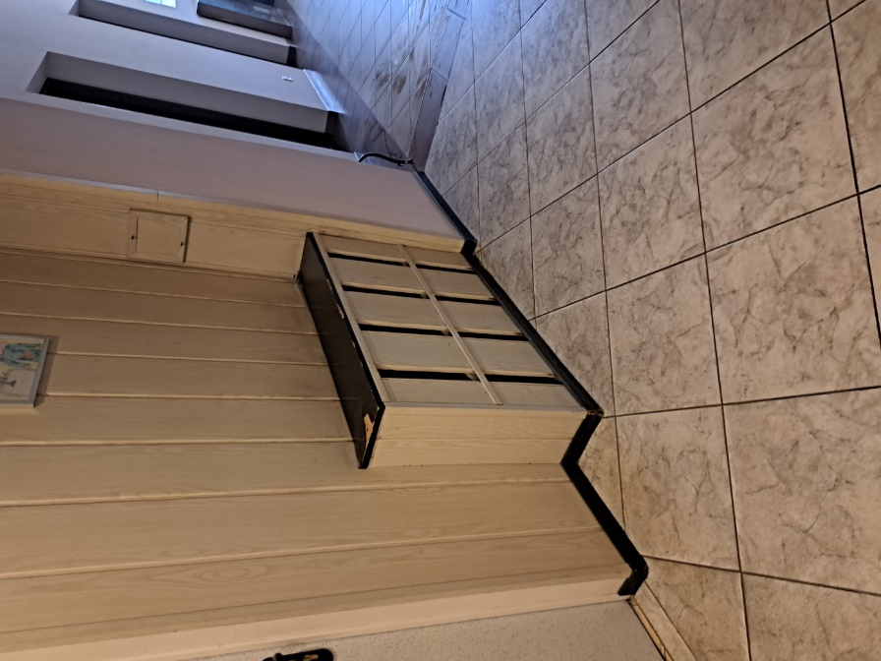
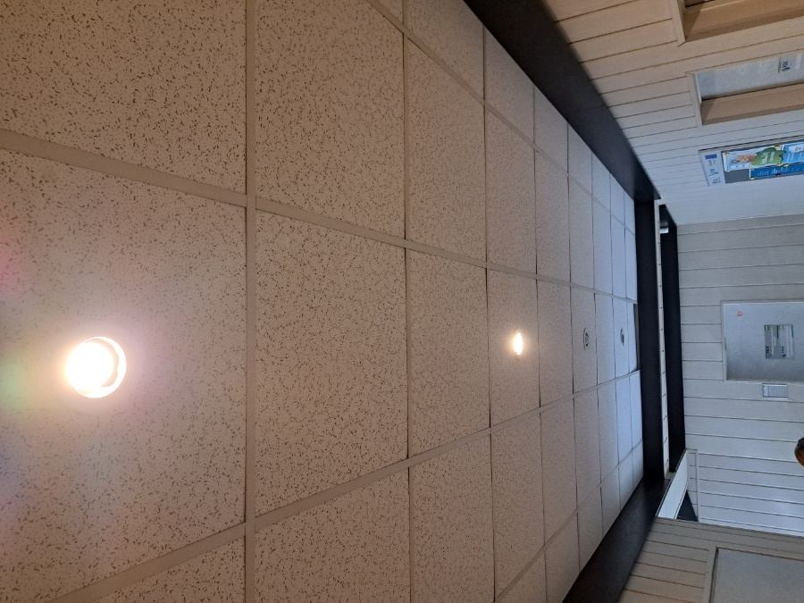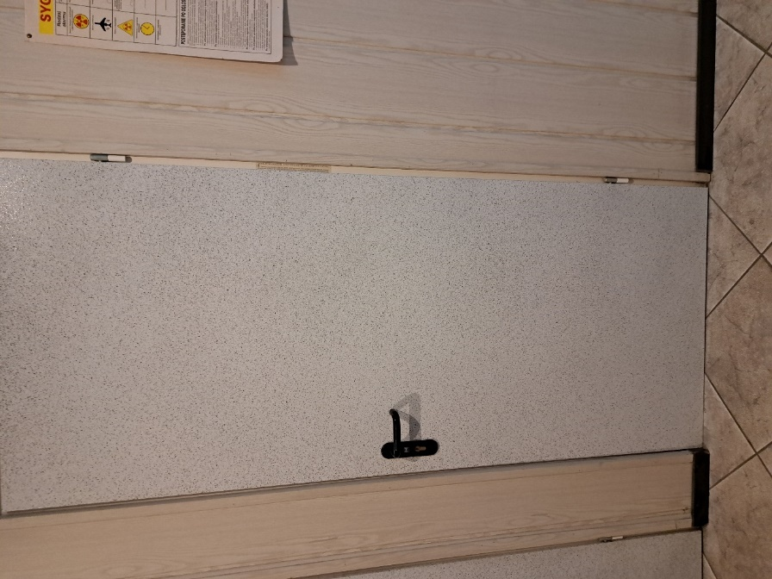
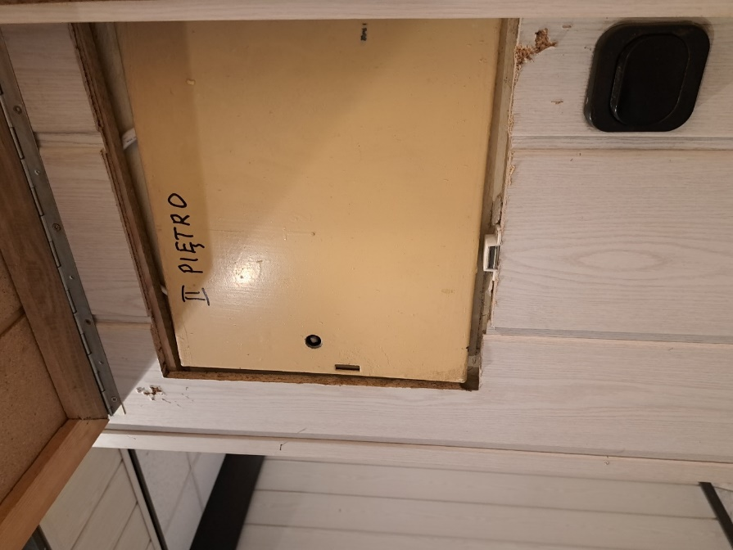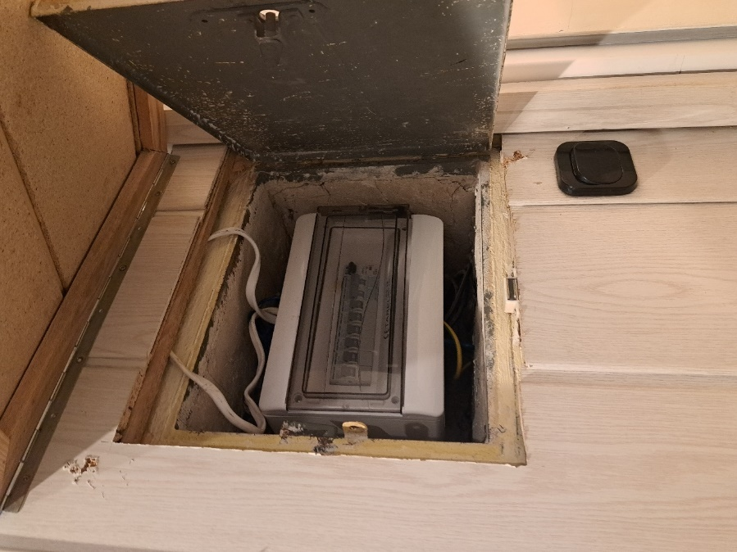

WC 1 piętro I część stara

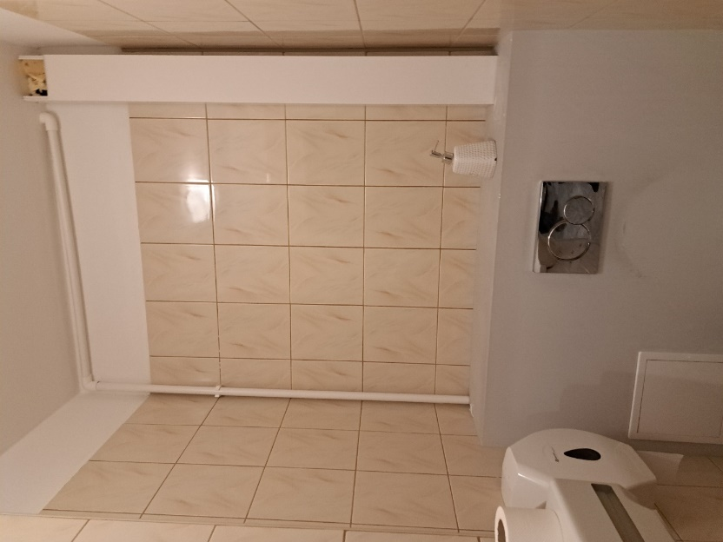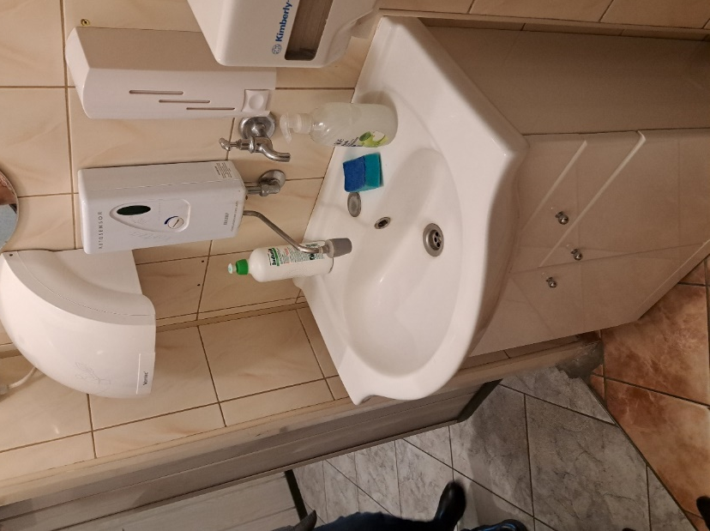
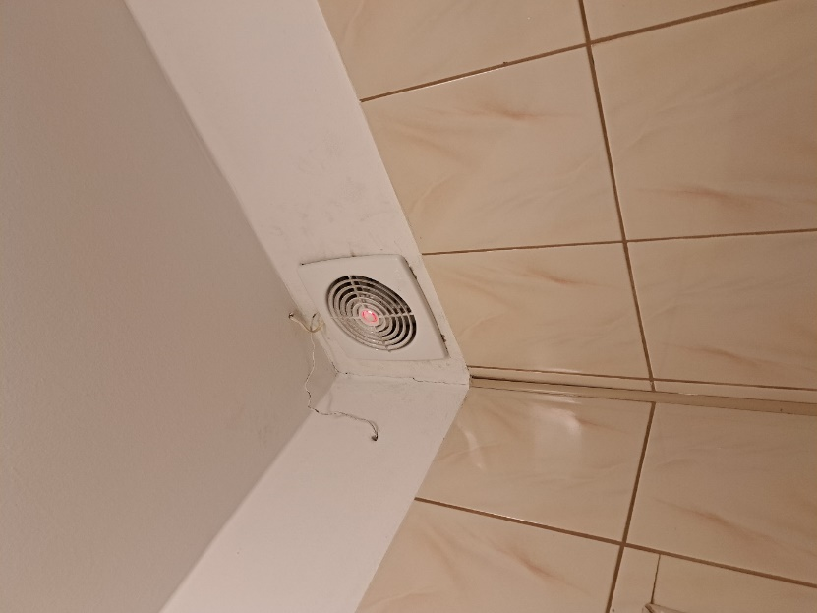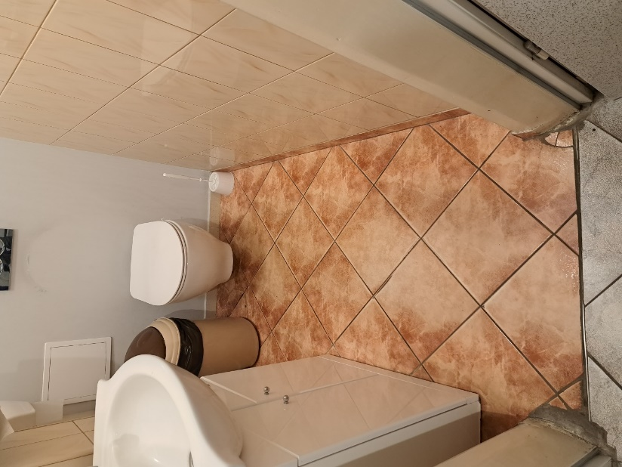

WC 2 piętro I część stara

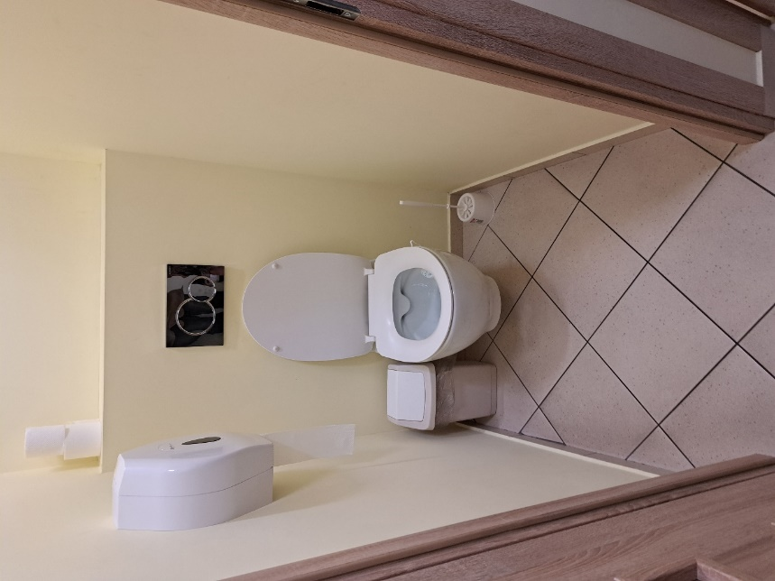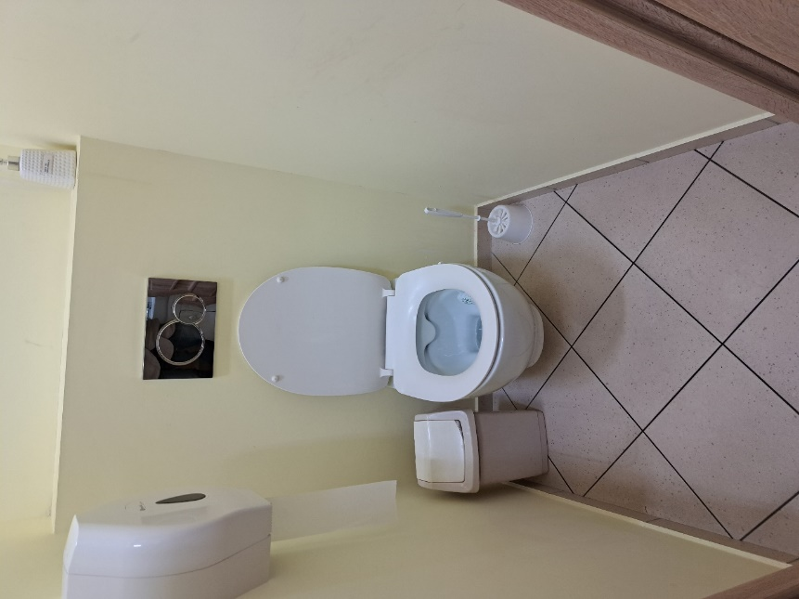
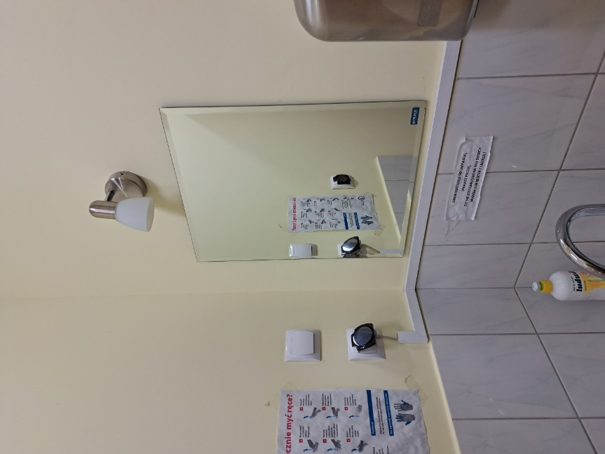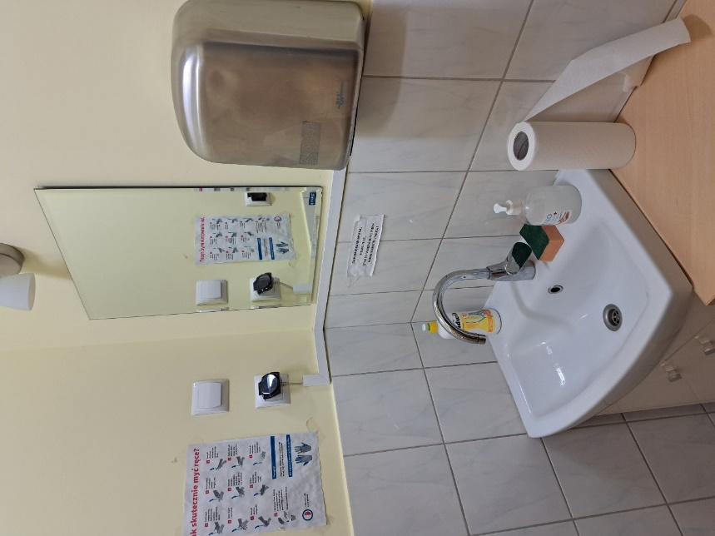
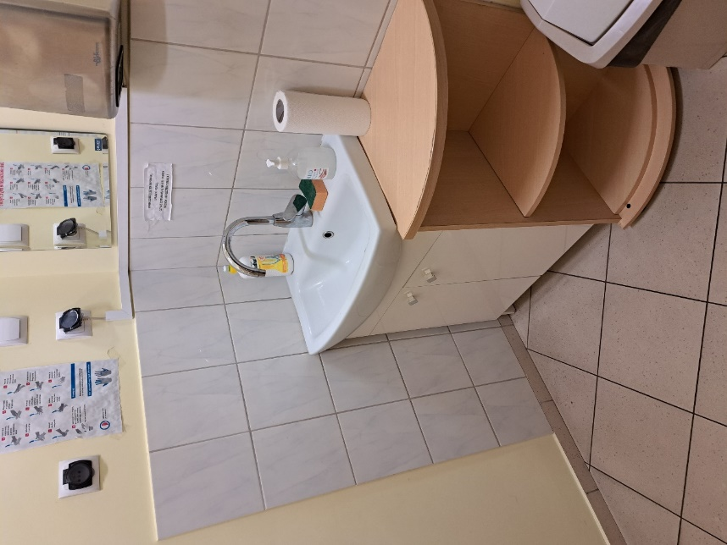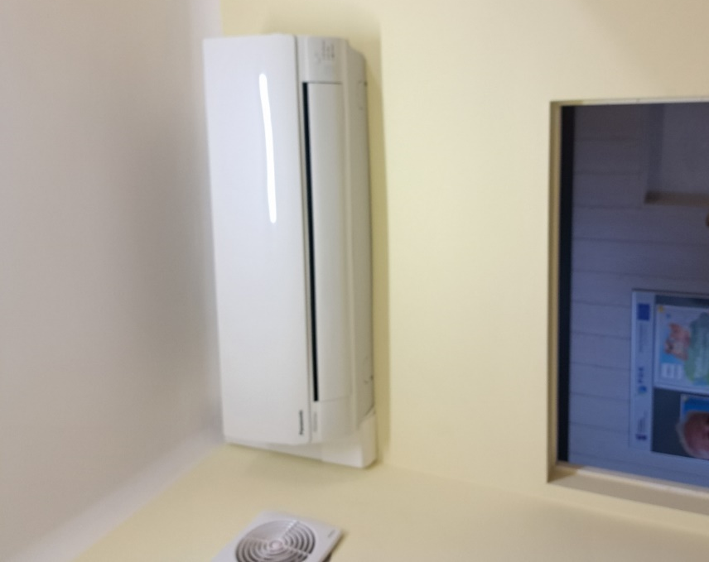
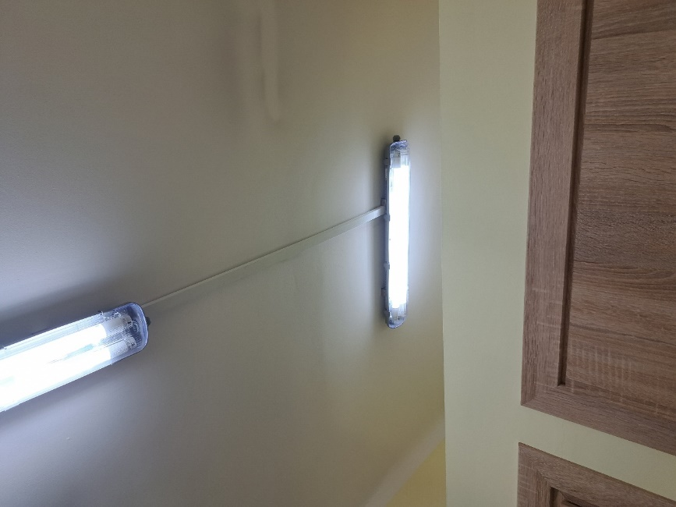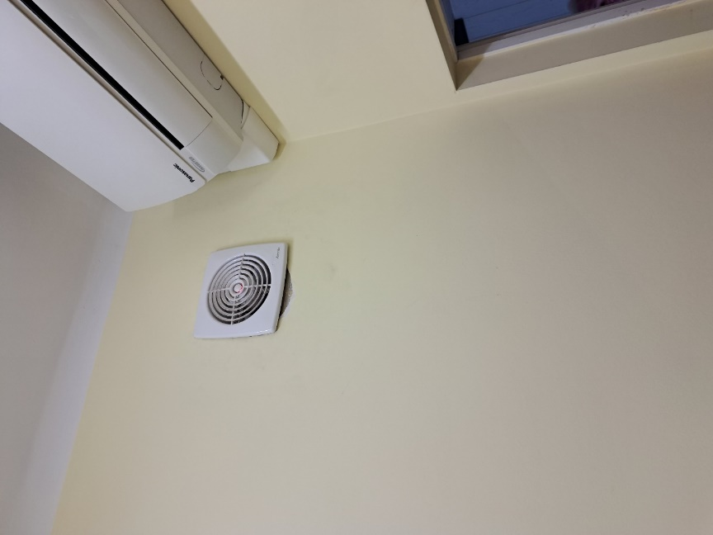

Korytarz I piętro część stara

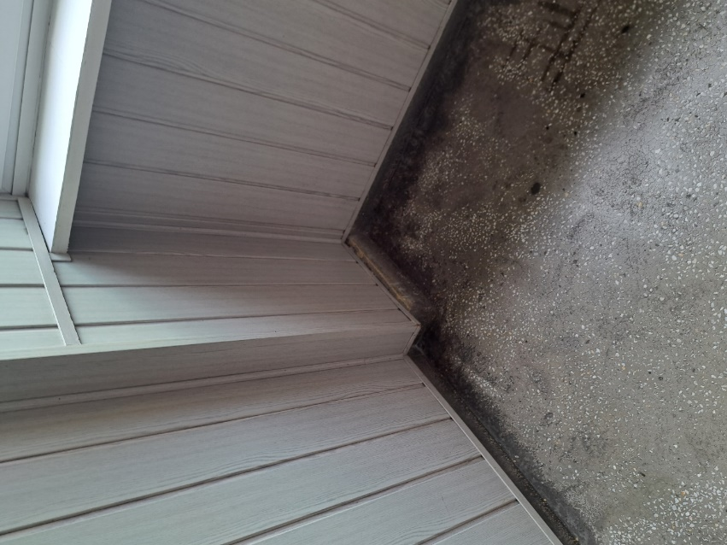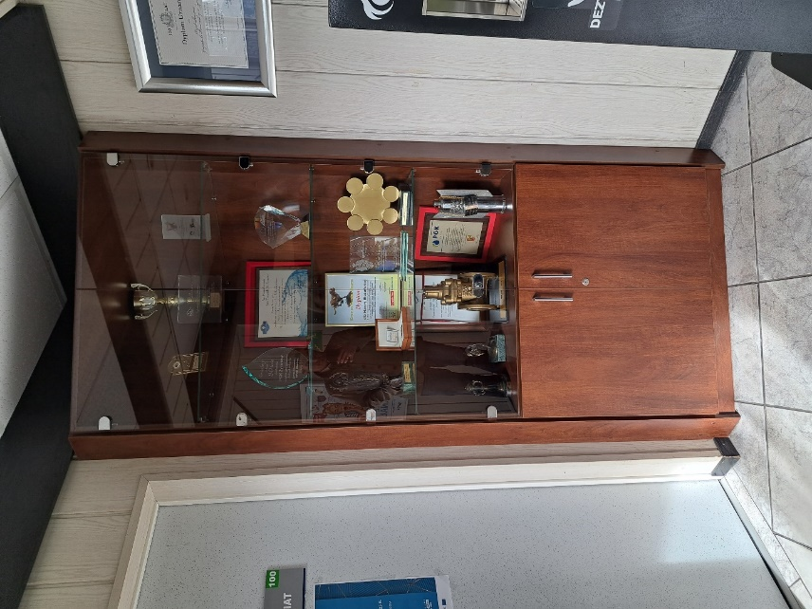
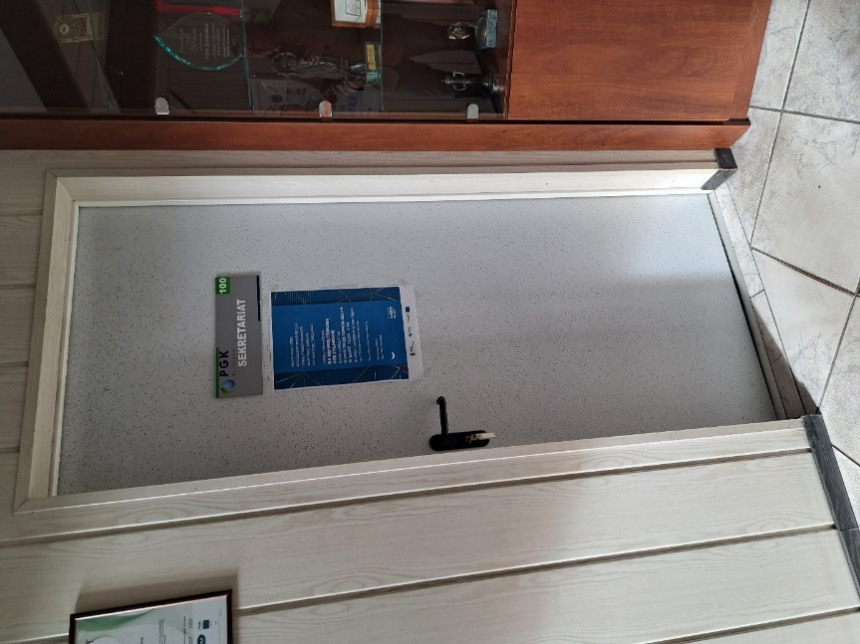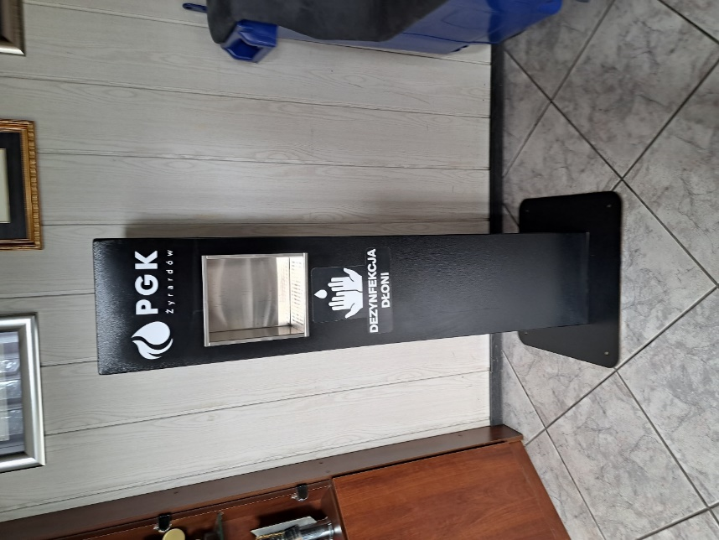
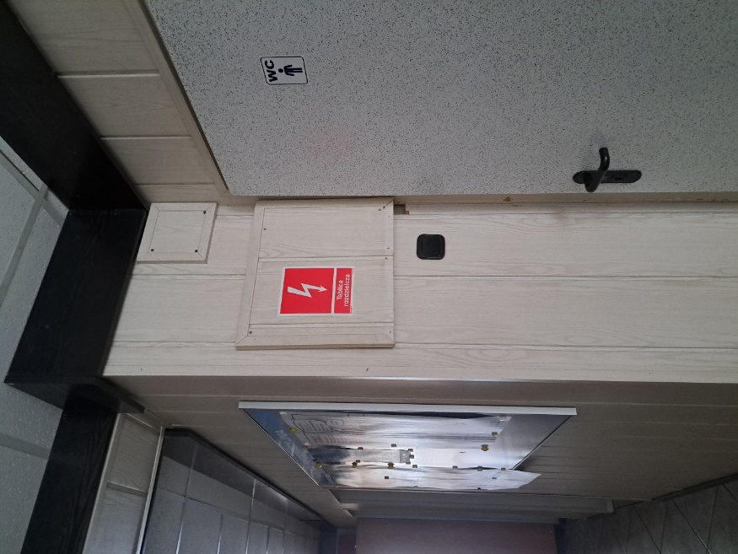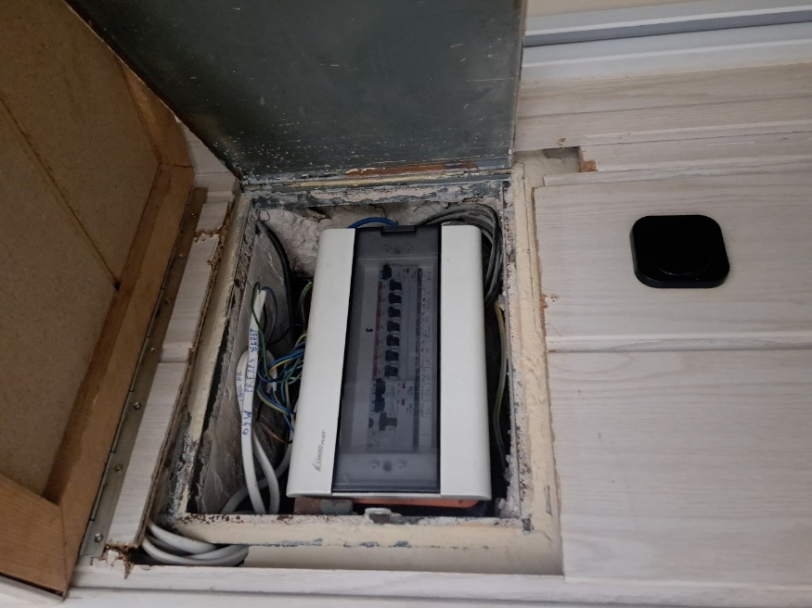
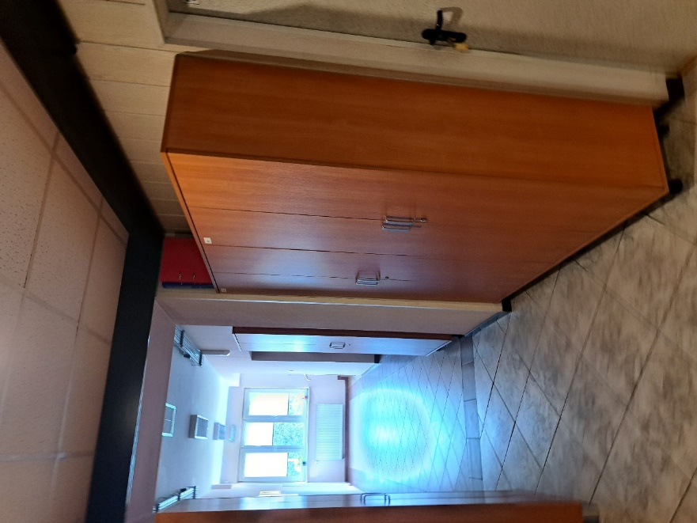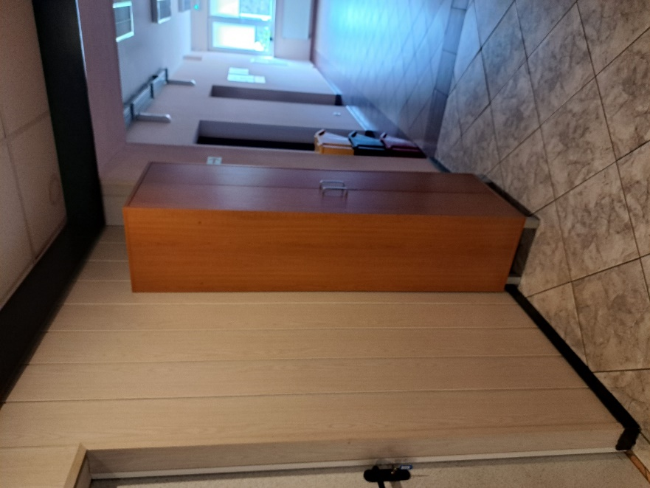
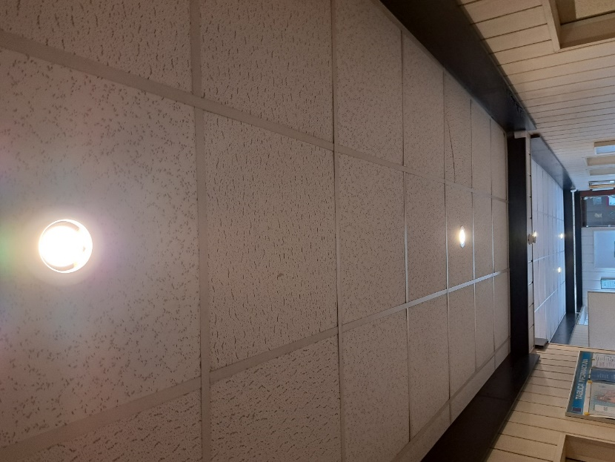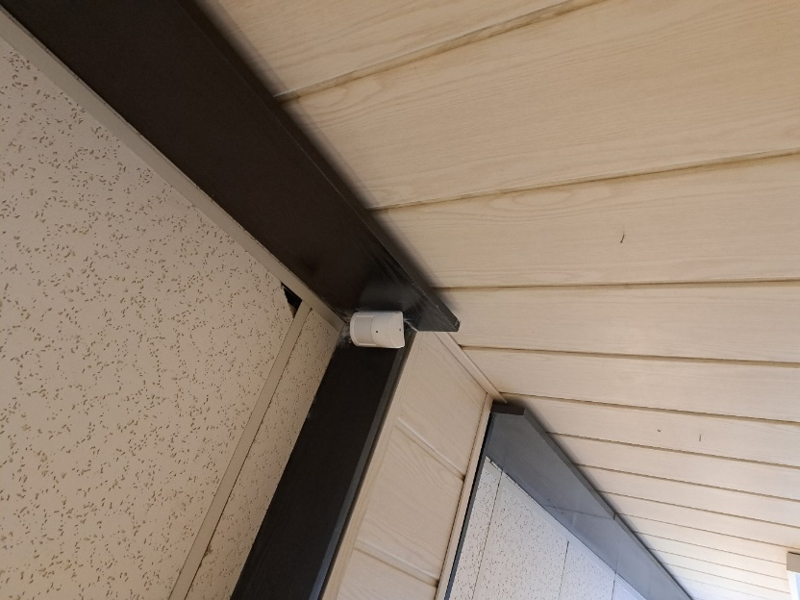

Łazienka damska I piętro część stara

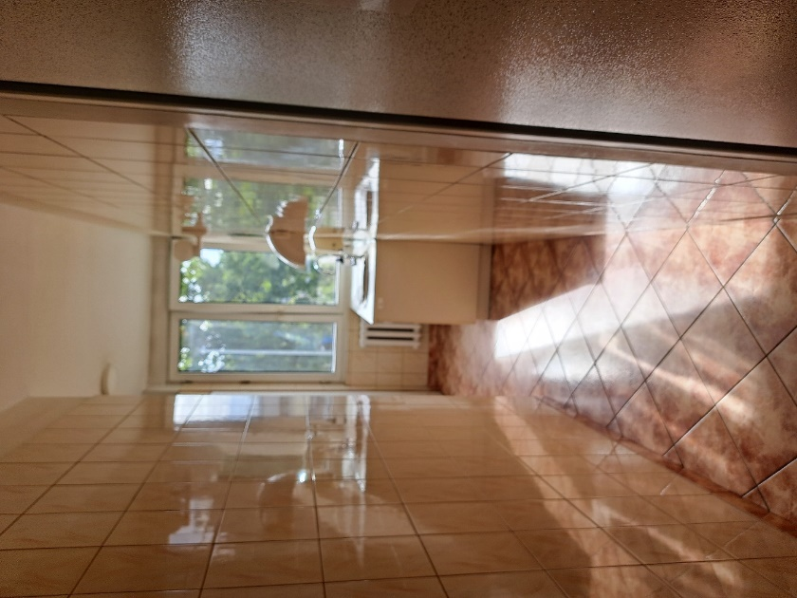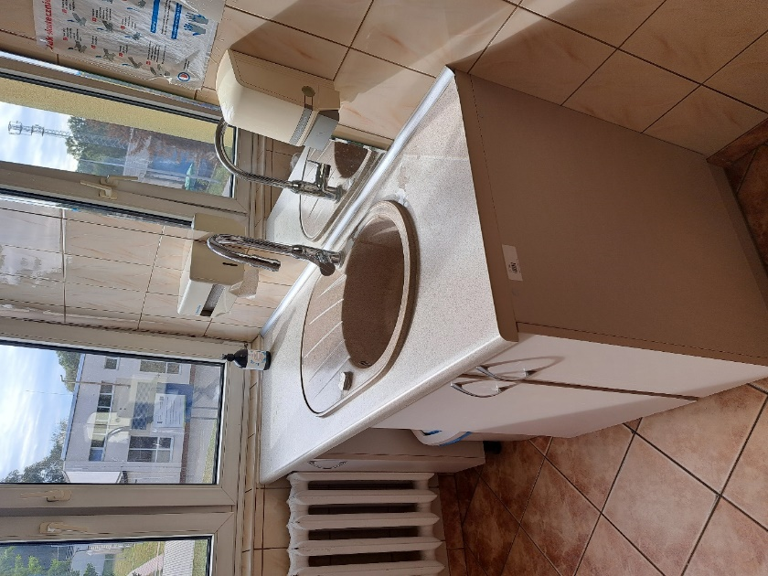
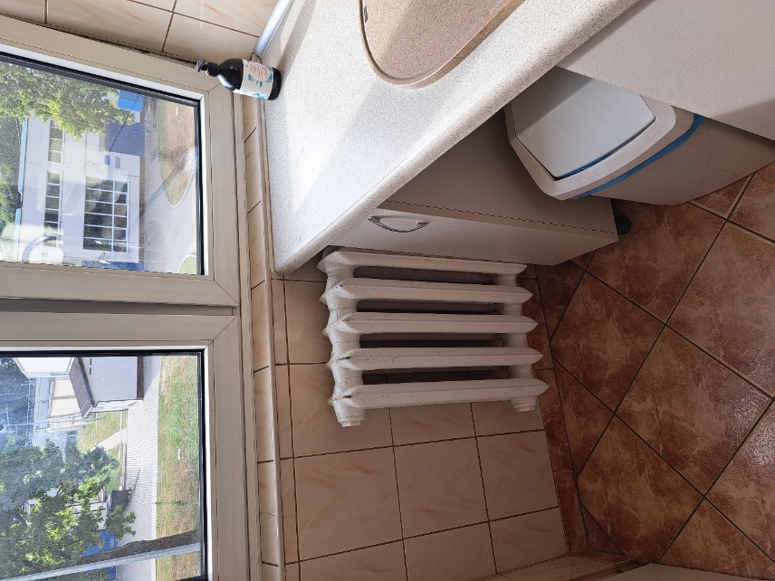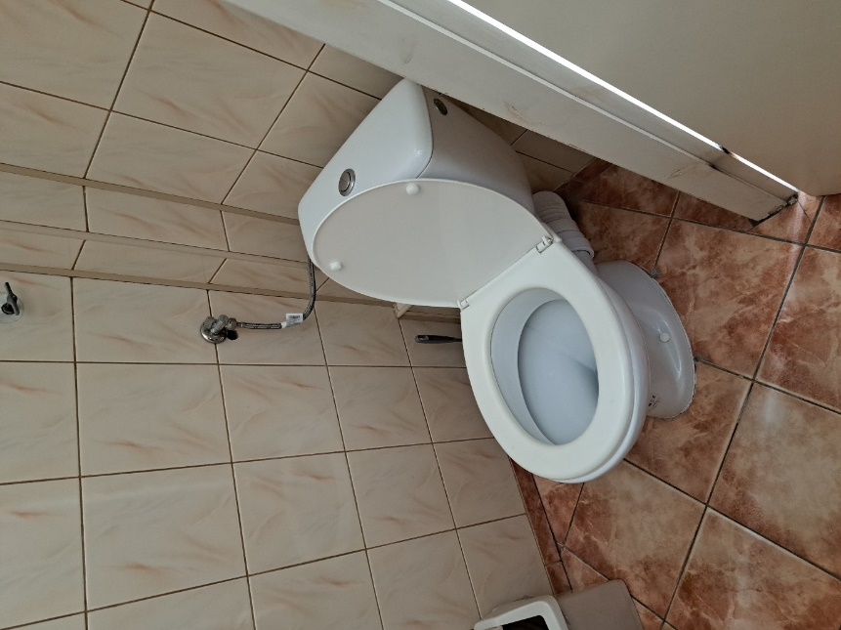
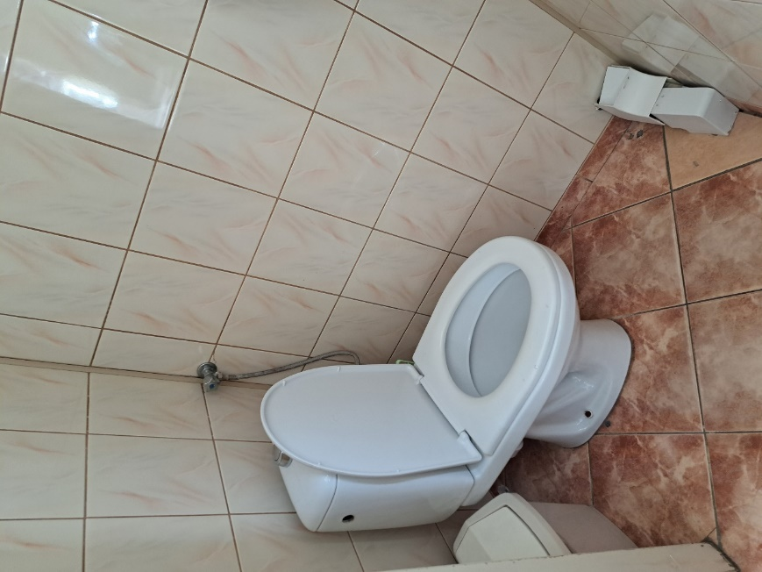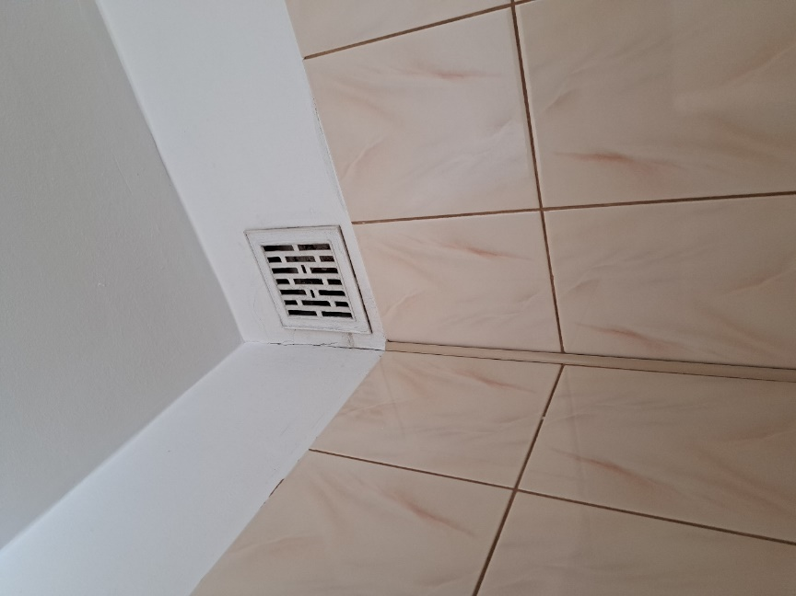

Kuchnia I piętro część stara

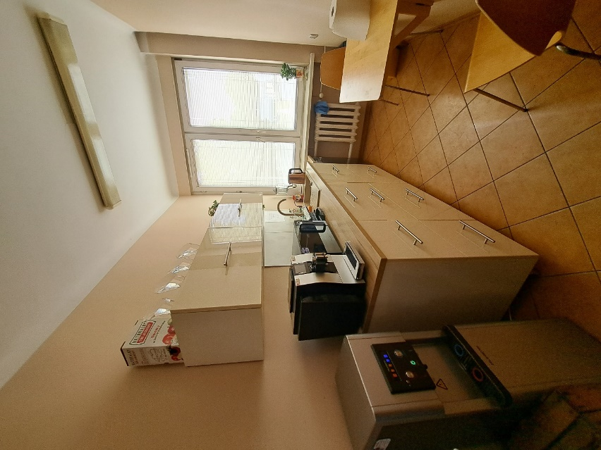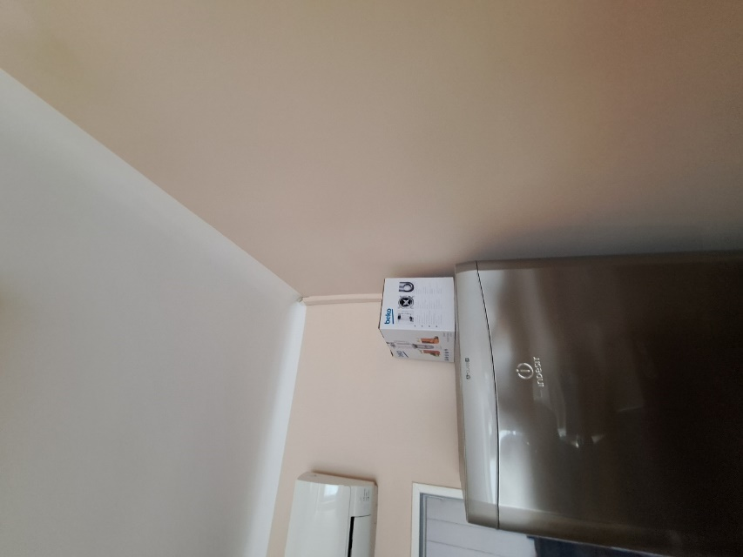
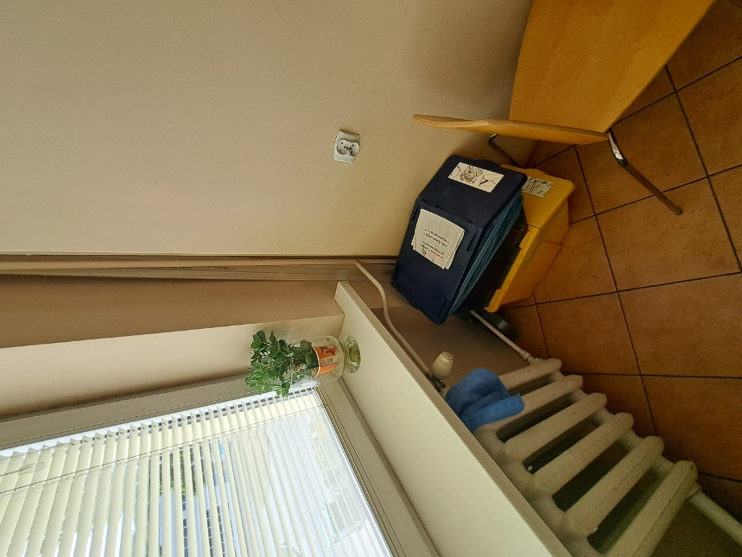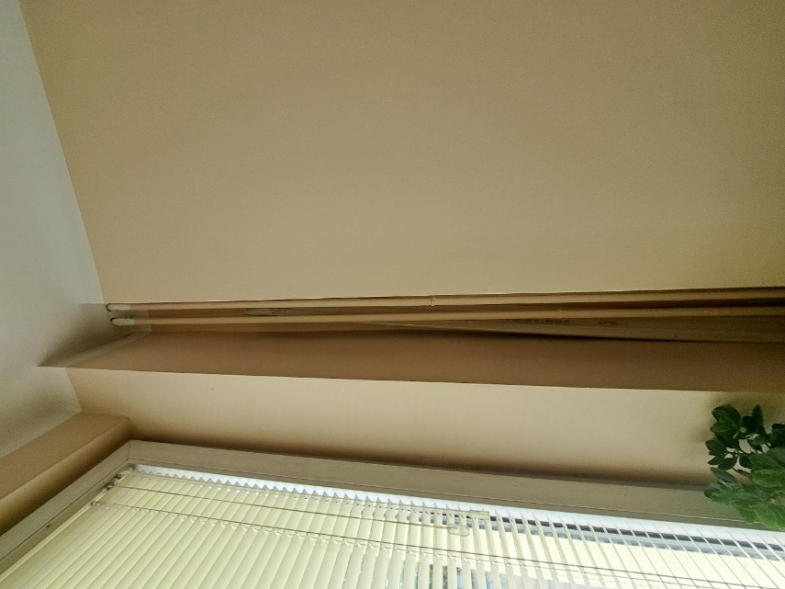
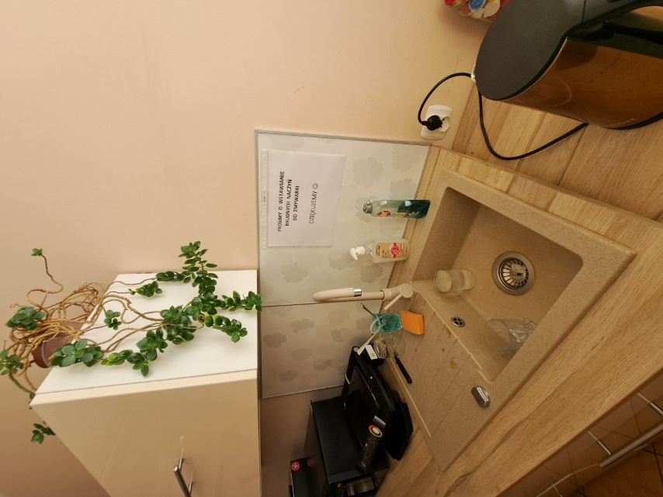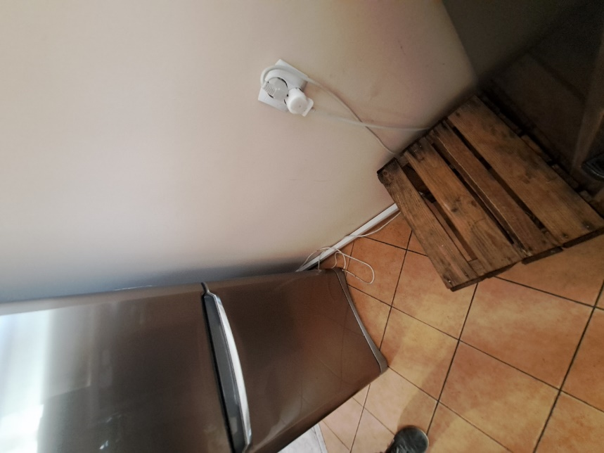

Łazienka męska I piętro część stara

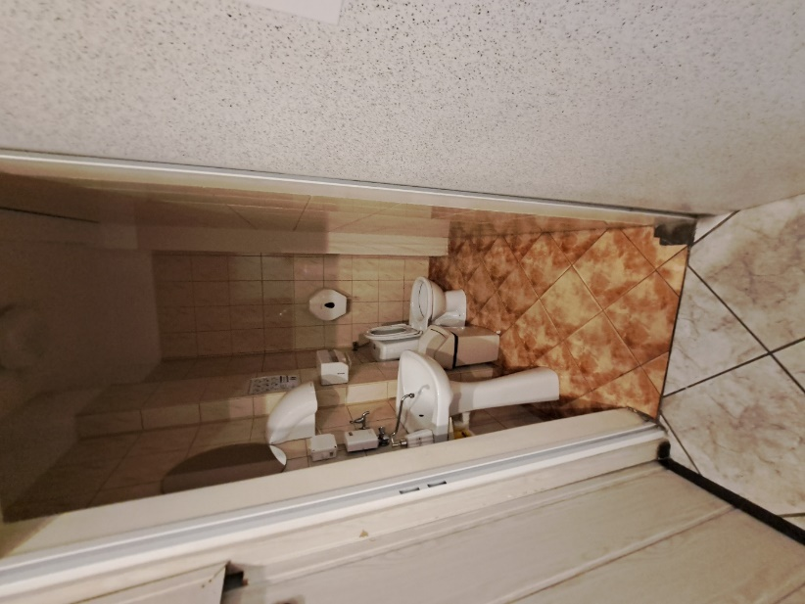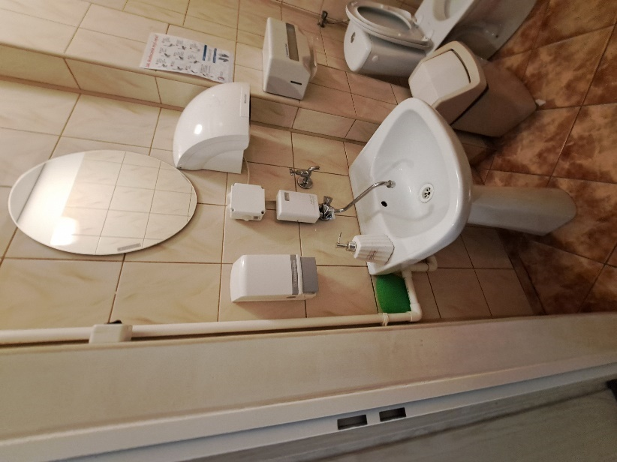
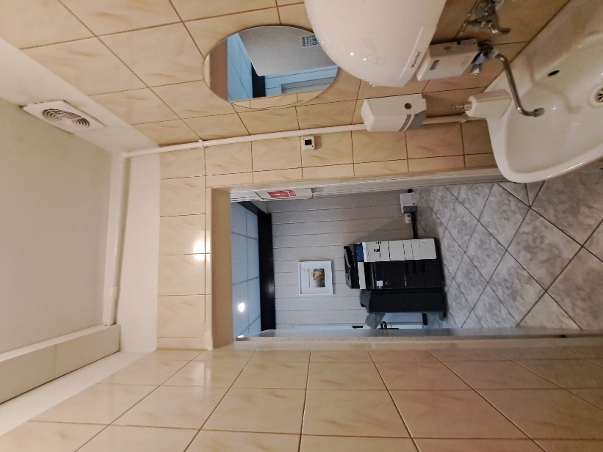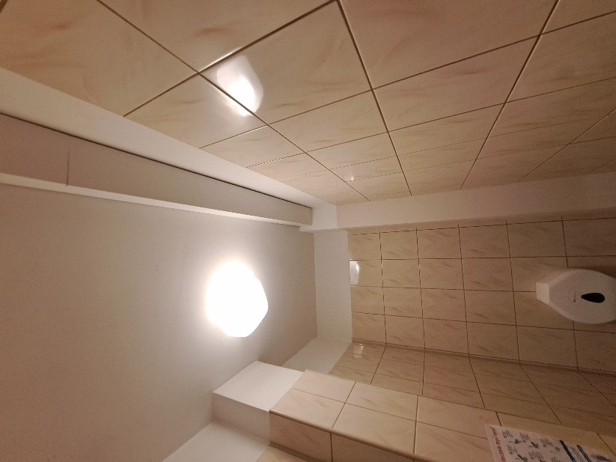

Klatka schodowa część stara

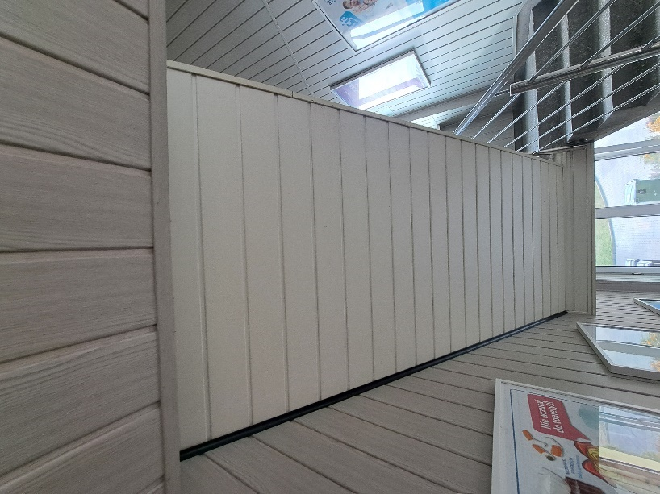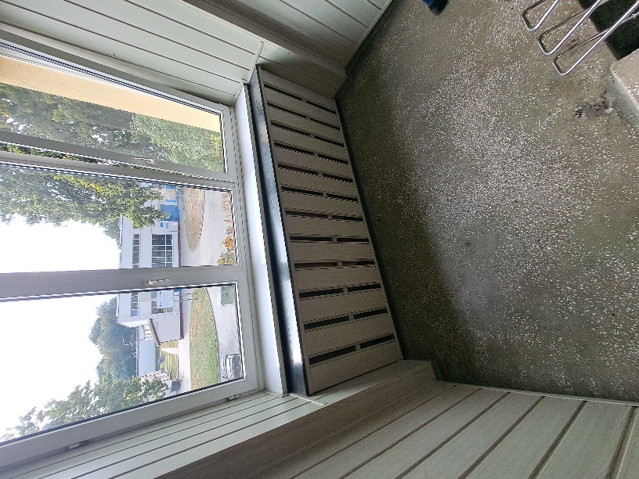

Parter część stara

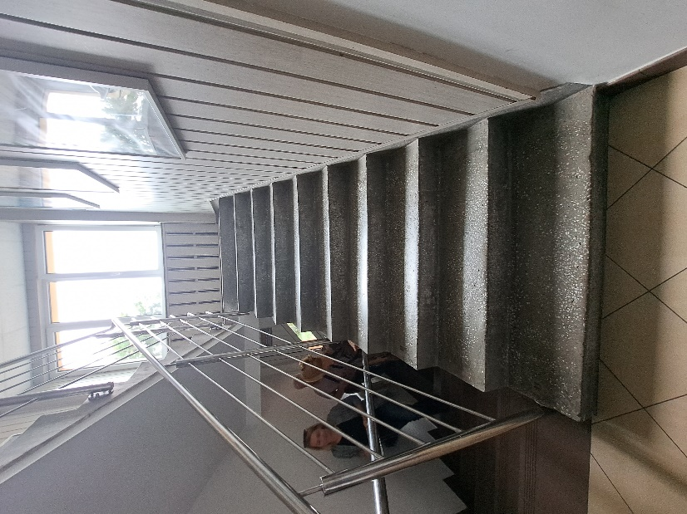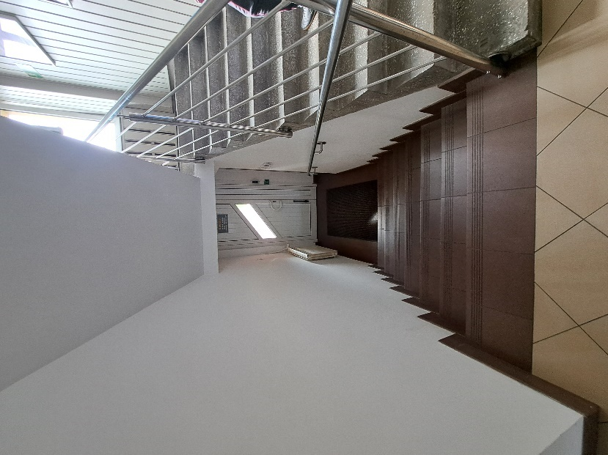
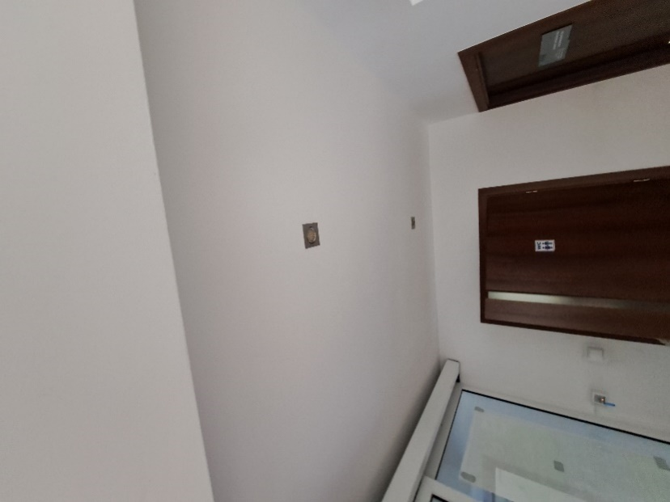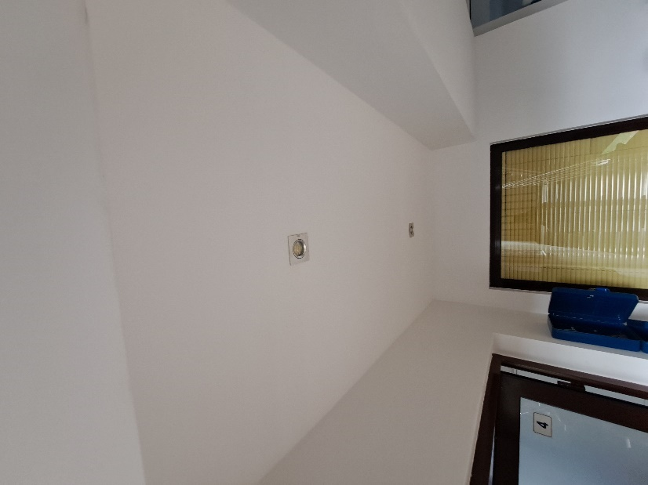
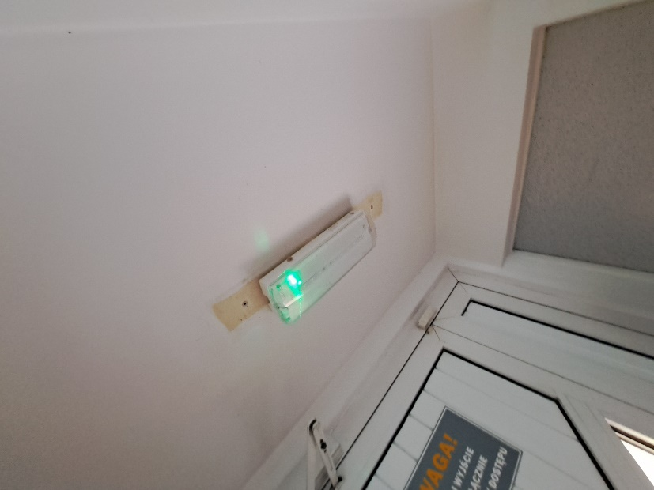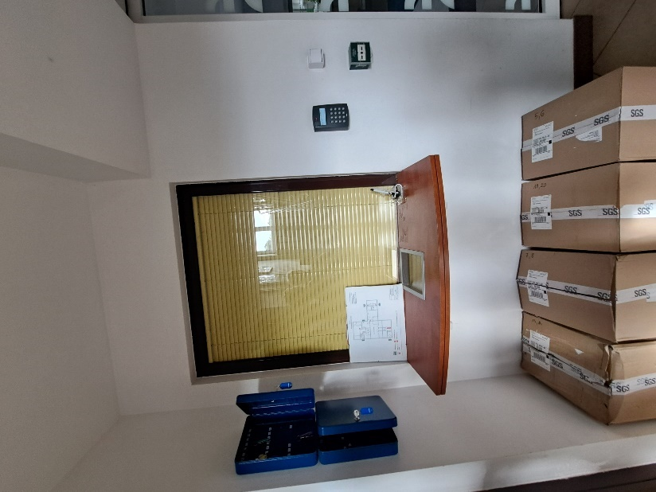
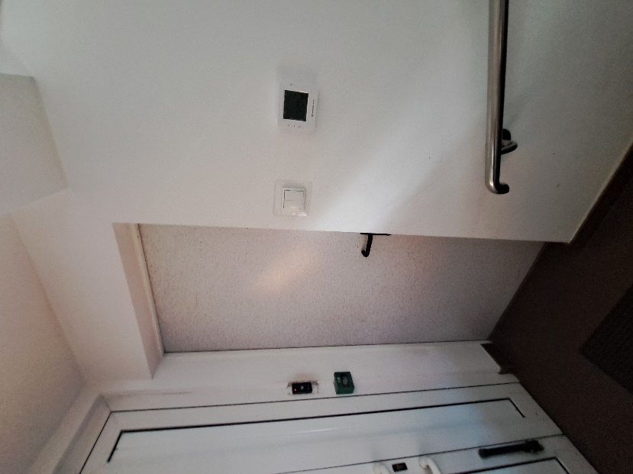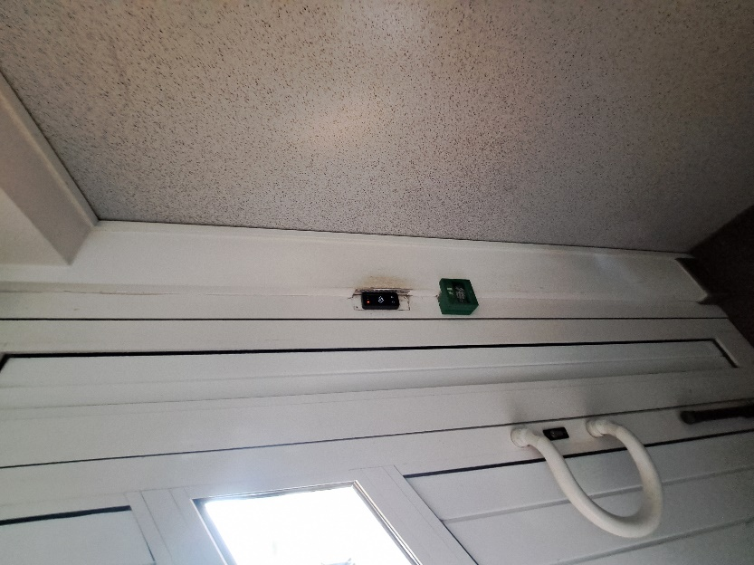

Zakres prac – część rysunkowa

Rys 1 Zakres prac – parter część stara
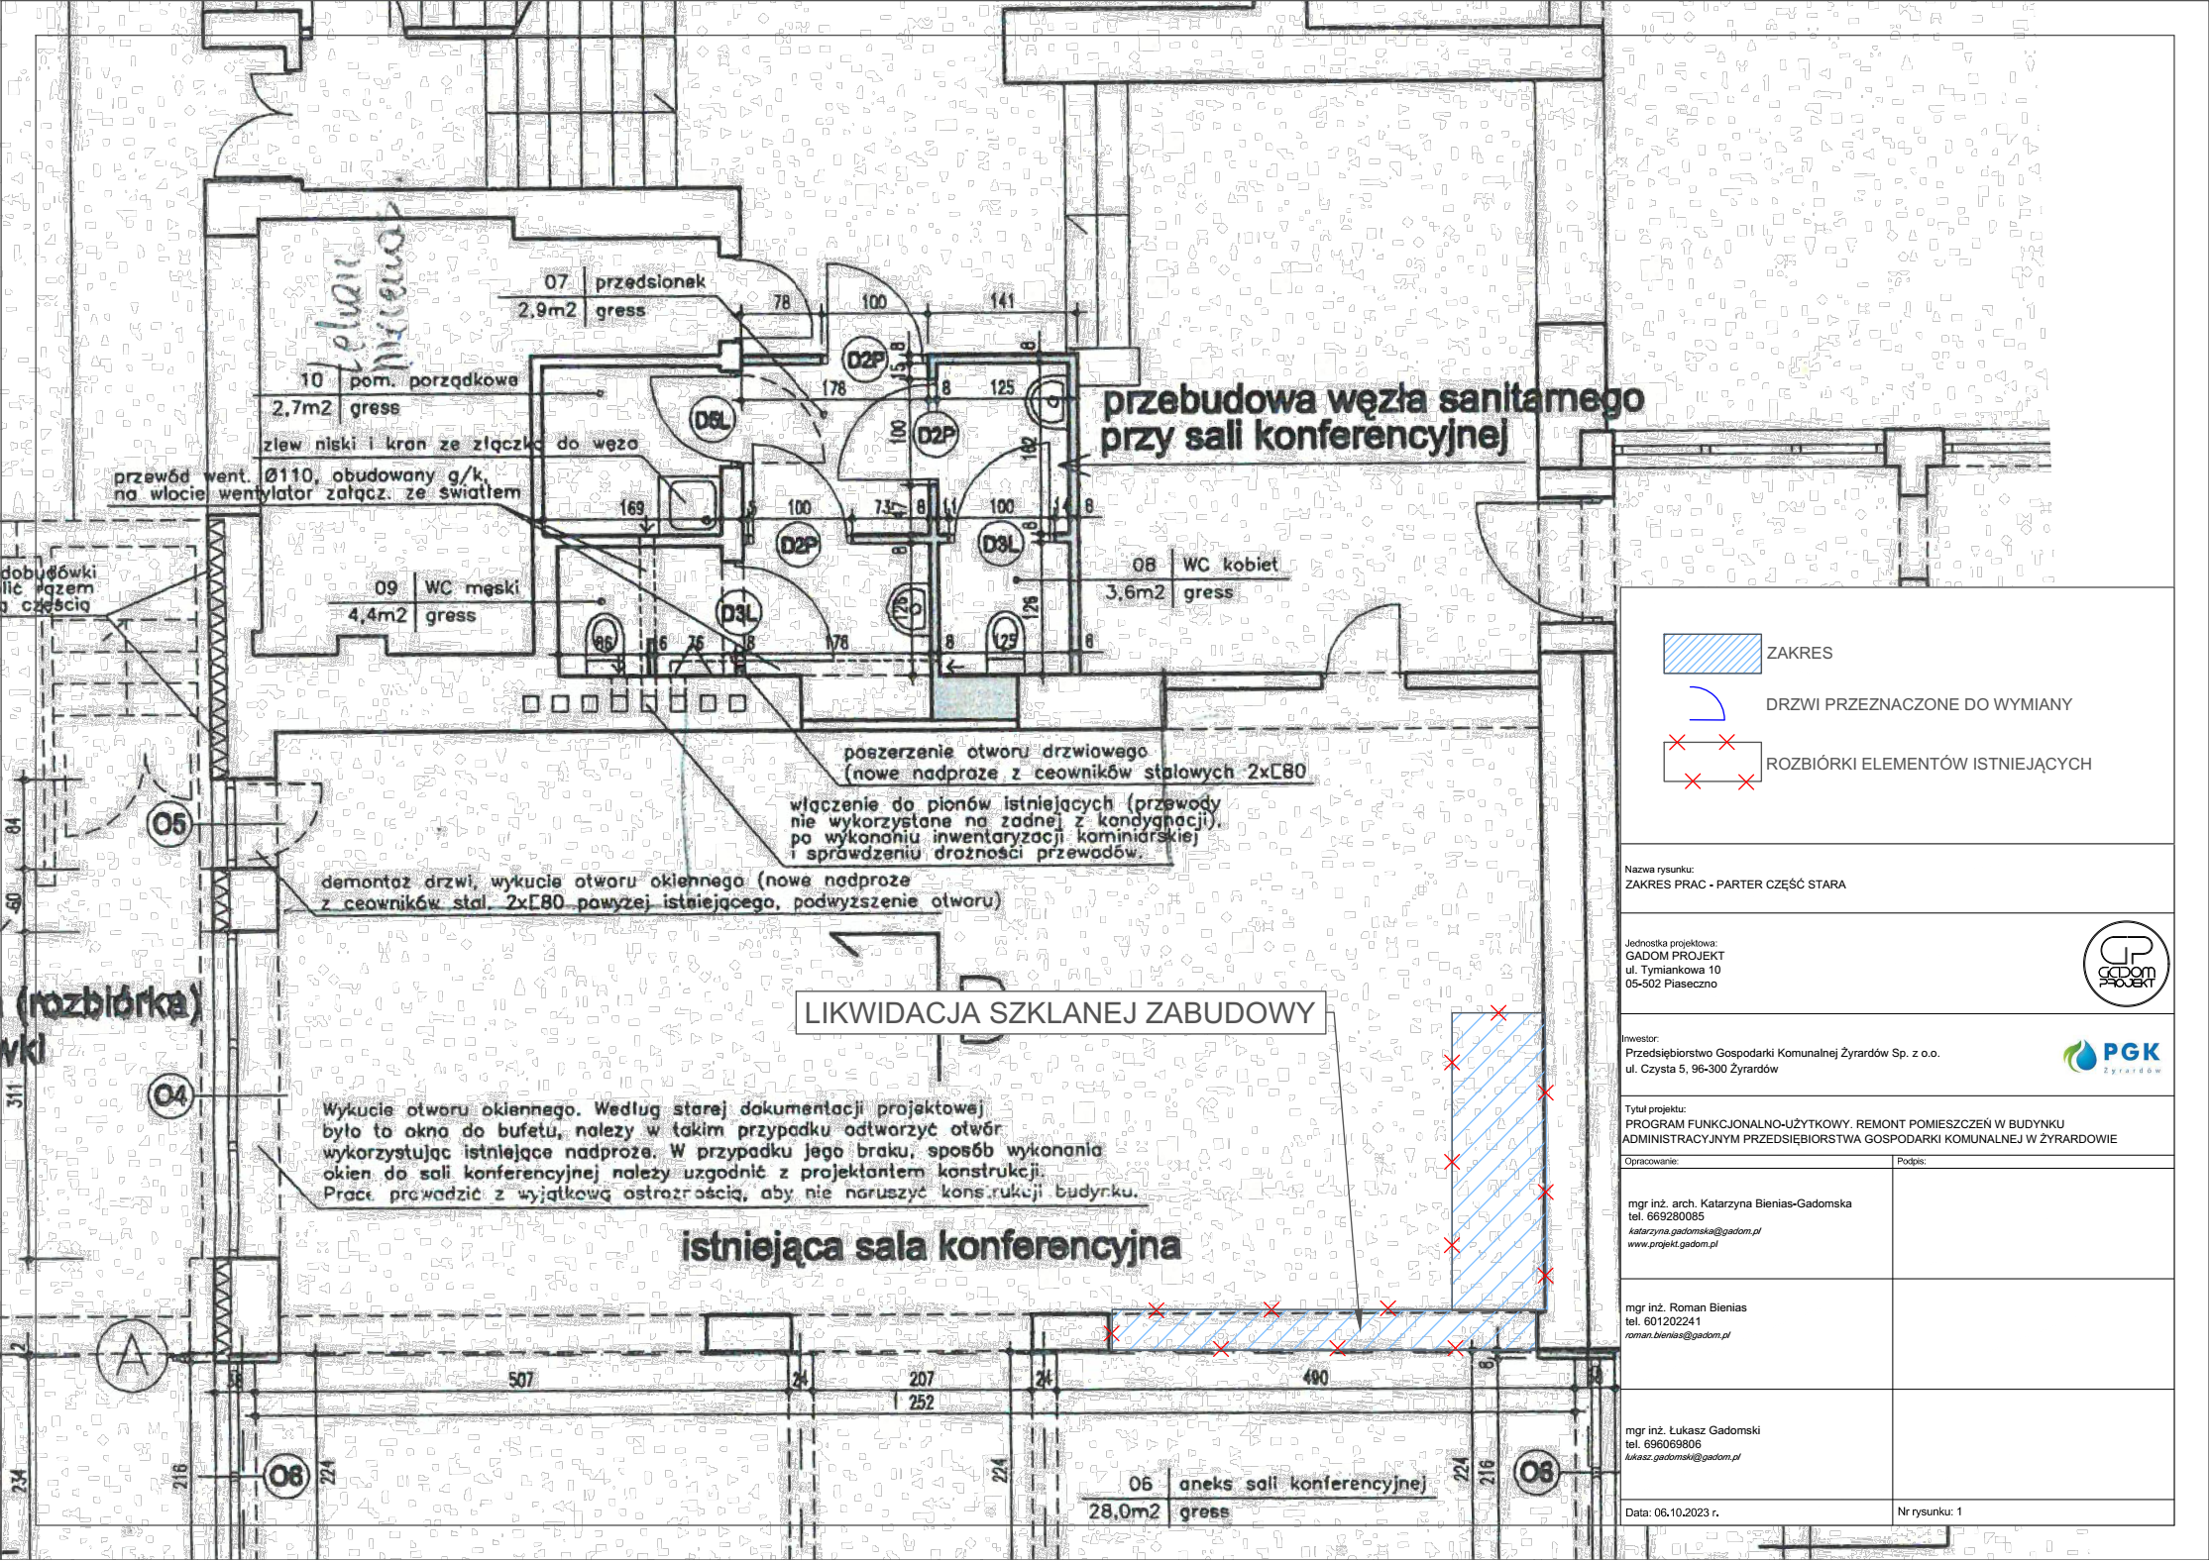

Rys 2 Zakres prac – parter część nowa
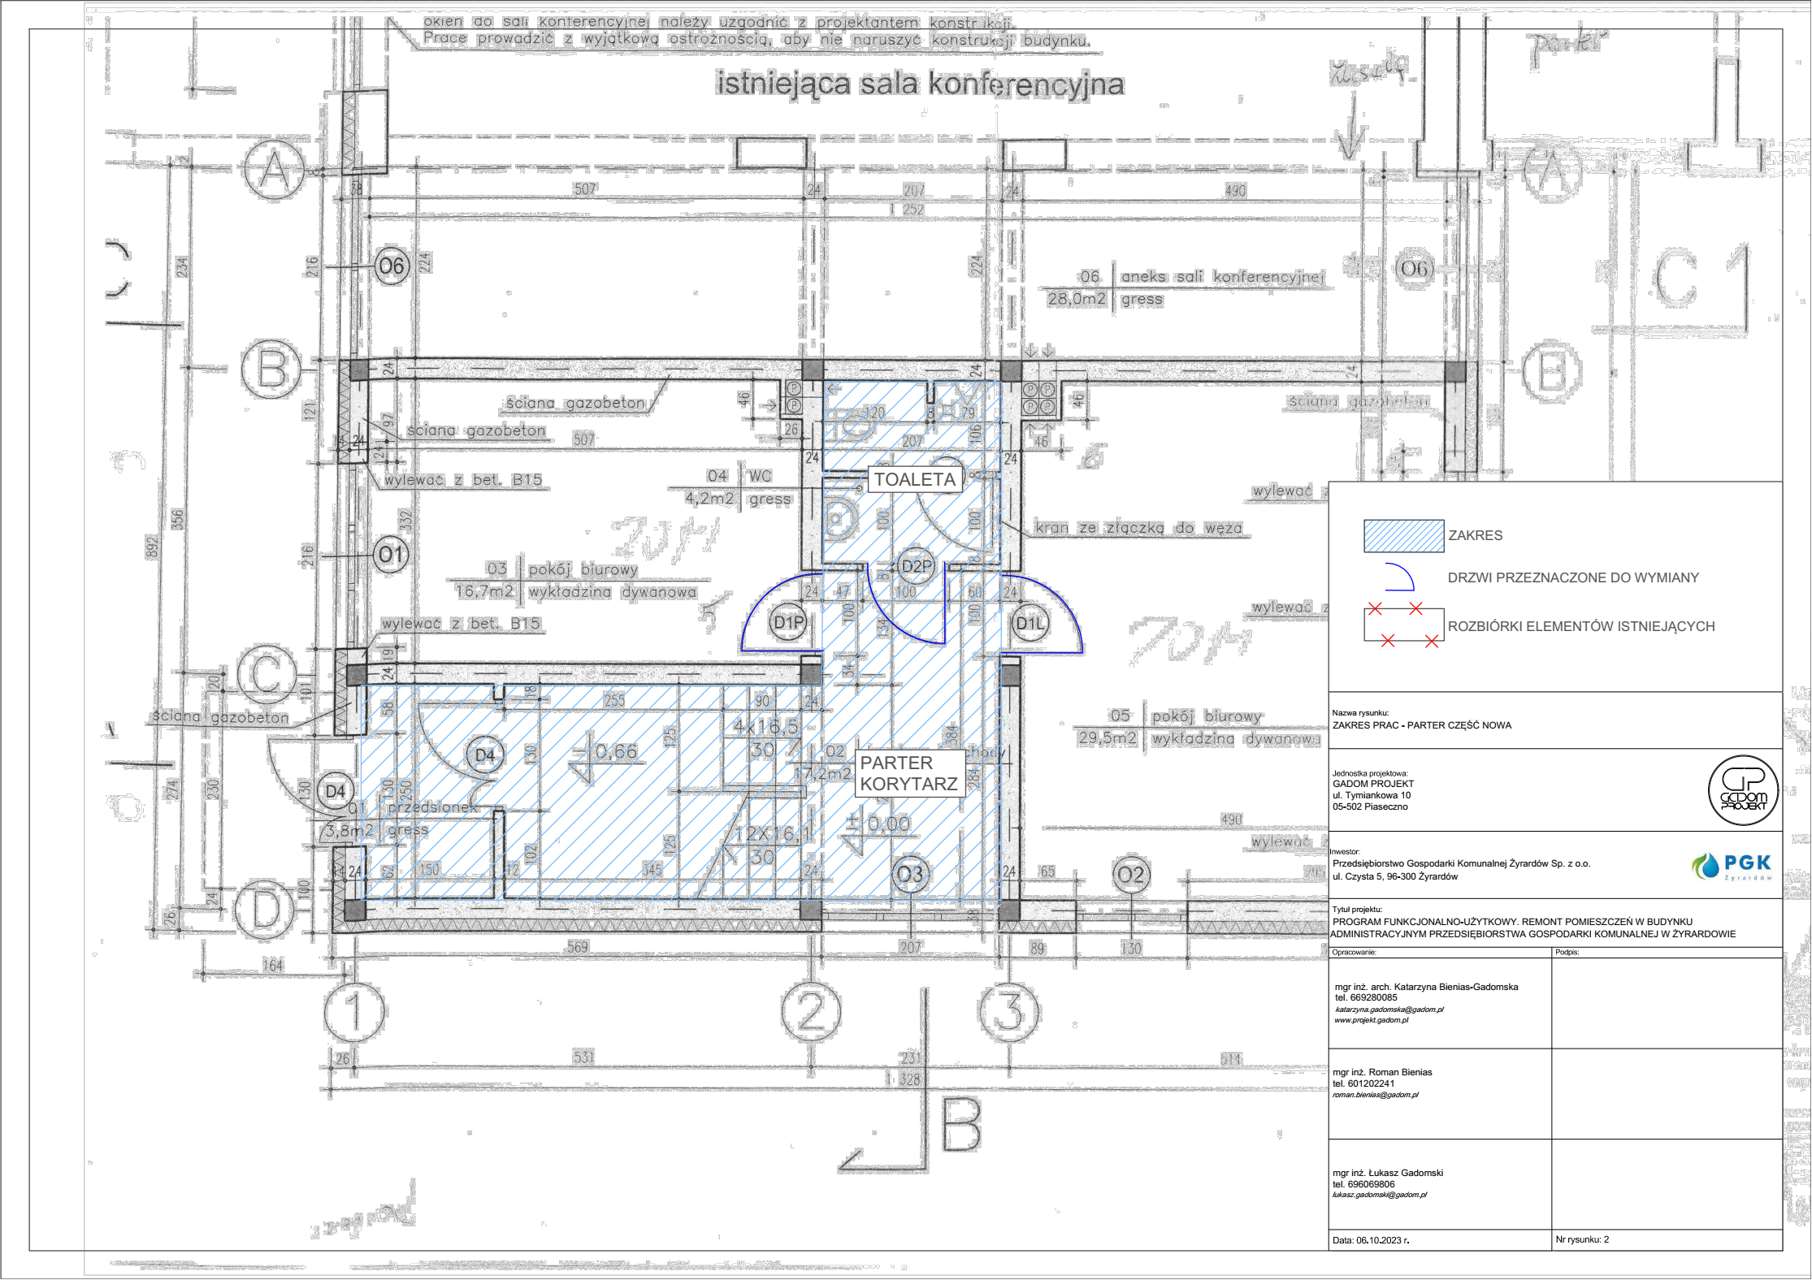

Rys 3 Zakres prac – I piętro część nowa
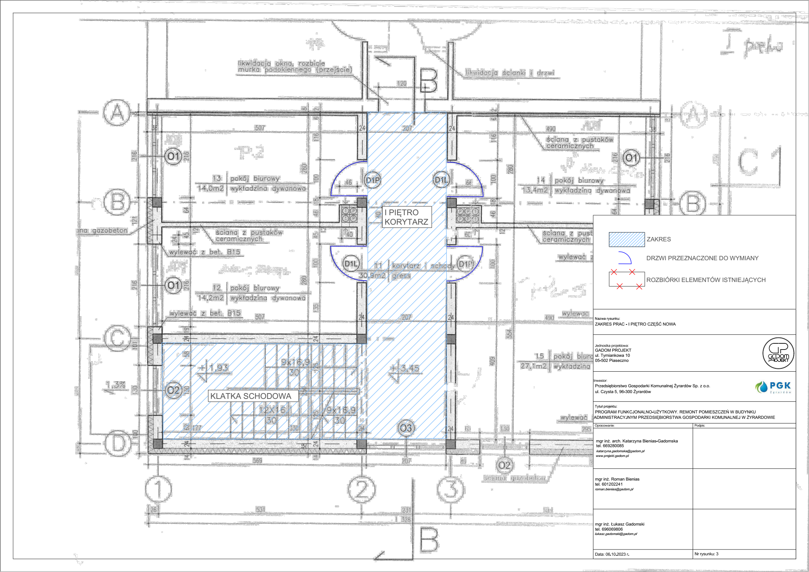

Rys 4 Zakres prac – II piętro część nowa
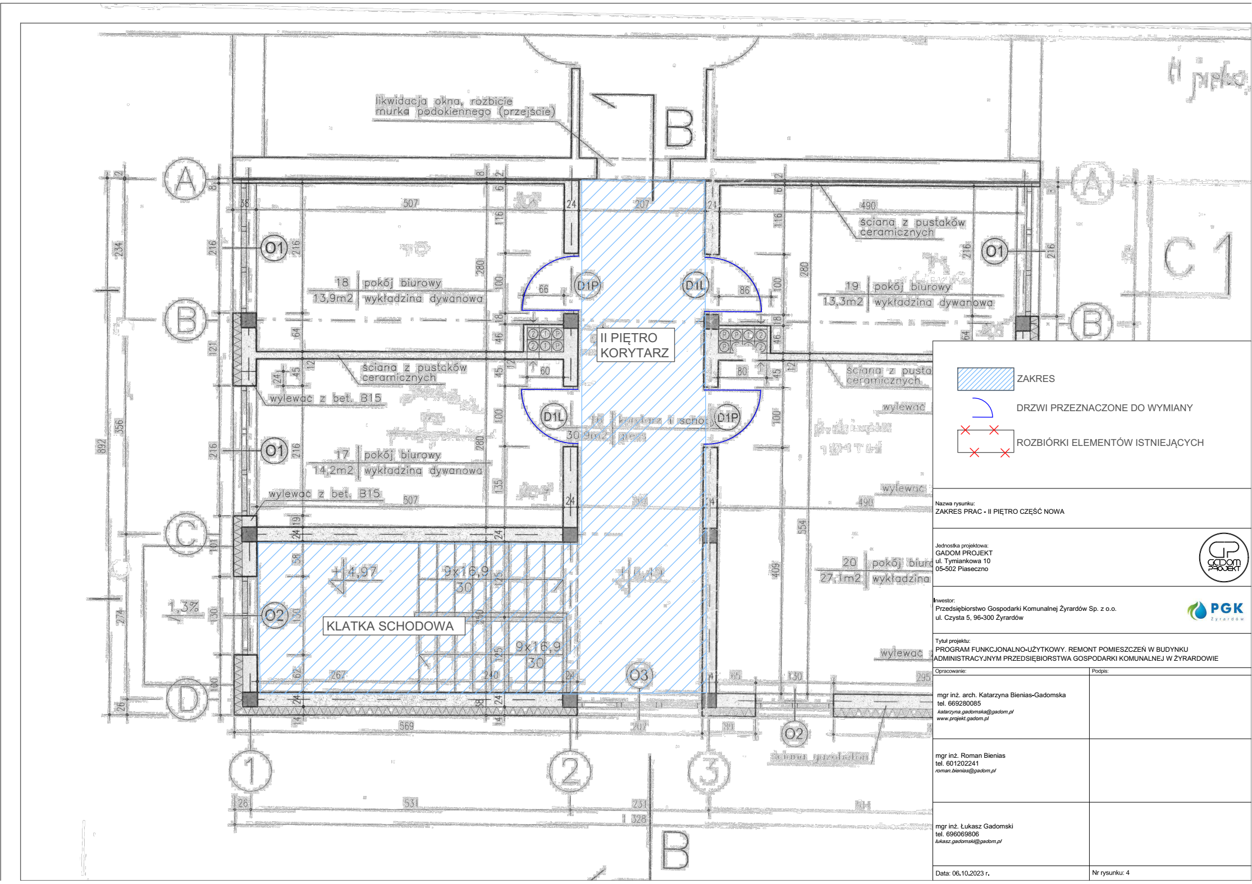

Rys 5 Zakres prac – parter część stara
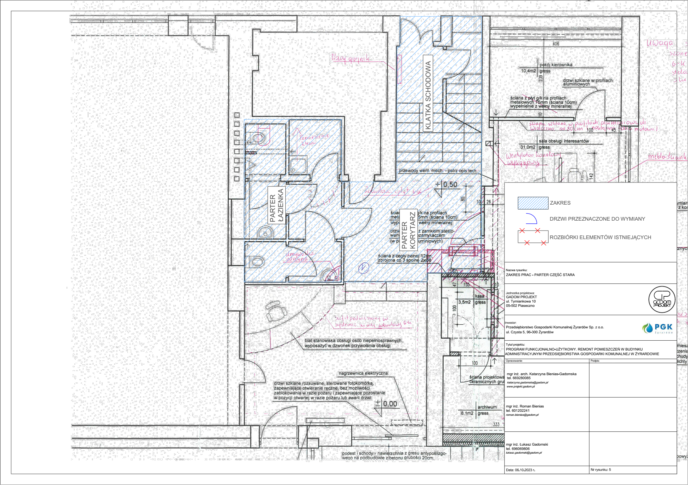

Rys 6 Zakres prac – I piętro część stara
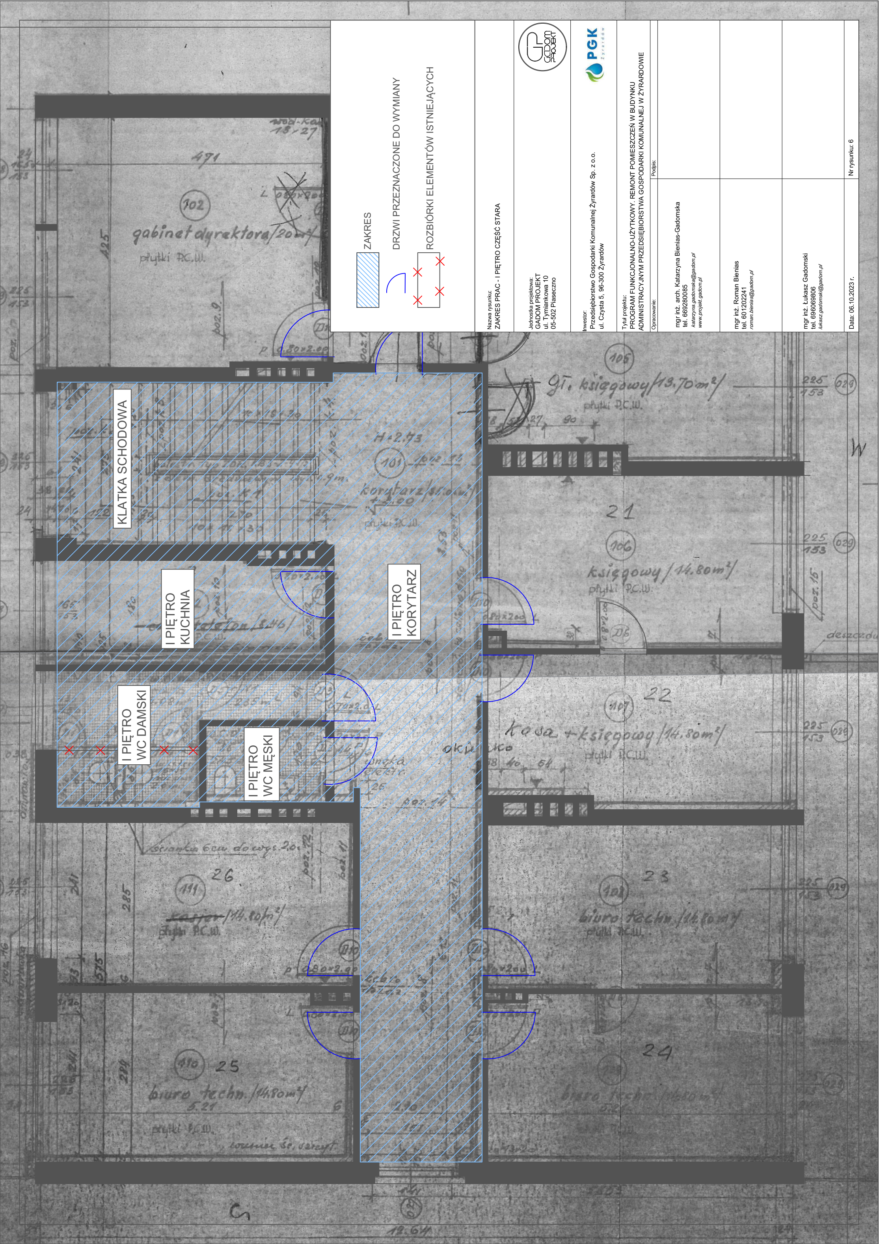

Rys 7 Zakres prac – II piętro część stara
